CENTRO TECNOLÓGICO
INSTITUTO DE COMPUTAÇÃO
DEPARTAMENTO DE CIÊNCIA DA COMPUTAÇÃO

FÁBIO XAVIER GUIMARÃES

MÉTODOS DE VIZINHANÇA VARIÁVEL APLICADOS AO PROBLEMA DO MAIOR CONJUNTO CONTROLADO

NITERÓI
2004
UNIVERSIDADE FEDERAL FLUMINENSE

MÉTODOS DE VIZINHANÇA VARIÁVEL APLICADOS AO PROBLEMA DO MAIOR CONJUNTO CONTROLADO

Fábio Xavier Guimarães

Monografia apresentada ao Departamento de Ciência da Computação da Universidade Federal Fluminense como parte dos requisitos para obtenção do Grau de Bacharel em Ciência da Computação.

Banca Examinadora:
Carlos Alberto de Jesus Martinhon (orientador)
Isabel Rosseti
Simone Lima Martins

Departamento de Ciência da Computação
Niterói, 06 de Março de 2004

AGRADECIMENTOS

A Deus, por ter me dado força, saúde e energia para superar todos os obstáculos e vencer essa importante etapa acadêmica.
Ao professor Carlos Alberto de Jesus Martinhon, pelos ensinamentos transmitidos, seus sábios conselhos, pela confiança, incentivo e orientação demonstrados durante todas as etapas de preparação deste trabalho. Gostaria também de ressaltar sua paciência e capacidade profissional.
A aluna de graduação Maria Luiza Marques de Souza do curso de Engenharia de Telecomunicações, pelo auxilio indispensável ao projeto.
Aos professores da banca, pela participação como membros da banca examinadora.
Ao Conselho Nacional de Desenvolvimento Científico e Tecnológico (CNPq), pelo auxilio financeiro.
Aos meus pais e irmãos, pelo apoio e incentivo constantes em todas as ações perseguidas por minha pessoa.
A todos que direta ou indiretamente me acompanharam nesta incursão pelos caminhos da ciência da computação.

SUMÁRIO

AGRADECIMENTOS.................................................................................................3
SUMÁRIO....................................................................................................................4
LISTA DE FIGURAS...................................................................................................5
Resumo.........................................................................................................................7

CAPÍTULO 1 - INTRODUÇÃO..................................................................................8

1.1. Conceitos Básicos..................................................................................................8

CAPÍTULO 2 - Um algoritmo 0,5-aproximado para o Problema do Maior Conjunto Controlado...................................................................................................................10

CAPÍTULO 3 - Regras de Redução............................................................................11

3.1. Definindo as Regras de Redução......................................................................... 12

CAPÍTULO 4 Método de Busca por Vizinhança Variável........................................ 16

CAPÍTULO 5 - Estruturas de Vizinhança ................................................................. 18

5.1. Definição do Algoritmo....................................................................................... 22

CAPÍTULO 6 - Resultados........................................................................................ .24

6.2. Geração de Dados.................................................................................................24

6.3. Resultados Computacionais................................................................................. 25

CAPÍTULO 7 - Conclusões........................................................................................ 40

BIBLIOGRAFIA.........................................................................................................41

Anexo I : Código Fonte...............................................................................................42

Lista de Figuras

Figura 1.1 - Exemplo de Monopólio...................................................................................7

Figura 2.1 - Algoritmo MYK..............................................................................................9

Figura 3.1 - Tipos de vértices por tipos de arestas............................................................11

Figura 3.2 - Grafo exemplo com as arestas antes e após as regras de redução (I) e (II)...12

Figura 3.3 - Grafo exemplo com as arestas antes e após a regra de redução (III)............12

Figura 3.4 - Grafo exemplo com as arestas antes e após a regra de redução (IV)............13

Figura 3.5 - Grafo exemplo com as arestas antes e após a regra de redução (V).............14

Figura 3.6 - Grafo exemplo com as arestas antes e após a regra de redução (VI)............14

Figura 4.1 - Algoritmo de Busca por Vizinhança Variável..............................................15

Figura 4.2 - Exemplo de solução por estrutura de vizinhança por VNS..........................16

Figura 5.1 - Estruturas de Vizinhança..............................................................................17

Figura 5.2 - Ligações entre vértices de U e vértices de M...............................................17

Figura 5.3 - Procedimento "Randomize-in-Place"...........................................................18

Figura 5.4 - Exemplo do Caso 1 da vizinhança N0,y.......................................................20

Figura 5.5 - Exemplo do Caso 2 da vizinhança N0,y.......................................................20

Figura 5.6 - Exemplo do Caso 1 da vizinhança N1,y.......................................................21

Figura 5.7 - Exemplo do Caso 2 da vizinhança N1,y.......................................................21

Figura 5.8 - Algoritmo VNS.............................................................................................22

Figura 6.1 - Probabilidades da Geração de Dados............................................................23

Figura 6.2 - Garantia de resposta não ao problema de Verificação de Monopólio..........23

Figura 6.3 - Efeito das Regras de Redução com 500 vértices..........................................26

Figura 6.4 - Efeito das Regras de Redução com 1000 vértices........................................26

Figura 6.5 - Efeito das Regras de Redução com 1500 vértices........................................27

Figura 6.6 - Efeito das Regras de Redução com 2000 vértices........................................27

Figura 6.7 - Eficiência dos algoritmos com M = 25% e 500 vértices..............................28

Figura 6.8 - Eficiência dos algoritmos com M = 25% e 1000 vértices............................29

Figura 6.9 - Eficiência dos algoritmos com M = 25% e 1500 vértices............................29

Figura 6.10 - Eficiência dos algoritmos com M = 25% e 2000 vértices..........................30

Figura 6.11 - Eficiência dos algoritmos com M = 30% e 500 vértices............................30

Figura 6.12 - Eficiência dos algoritmos com M = 30% e 1000 vértices..........................31

Figura 6.13 - Eficiência dos algoritmos com M = 30% e 1500 vértices..........................31

Figura 6.14 - Eficiência dos algoritmos com M = 30% e 2000 vértices..........................32

Figura 6.15 - Eficiência dos algoritmos com M = 35% e 500 vértices............................32

Figura 6.16 - Eficiência dos algoritmos com M = 35% e 1000 vértices..........................33

Figura 6.17 - Eficiência dos algoritmos com M = 35% e 1500 vértices..........................33

Figura 6.18 - Eficiência dos algoritmos com M = 35% e 2000 vértices..........................34

Figura 6.19 – Valores médios para 500 vértices..............................................................35

Figura 6.20 – Valores médios para 1000 vértices............................................................36

Figura 6.22 – Valores médios para 1500 vértices............................................................37

Figura 6.22 – Valores médios para 2000 vértices............................................................38

Resumo

Um vértice i de um grafo G = (V, E) é dito controlado por M ⊆ V se a maioria dos elementos da vizinhança de i (incluindo o próprio vértice i) pertence a M. O conjunto M é um monopólio em G se cada vértice i ∈ V é controlado por M. Seja um conjunto M ⊆ V e dois grafos G₁ = (V, E₁) e G₂ = (V, E₂), onde E₁ ⊆ E₂, o problema de Verificação do Monopólio consiste em decidir se existe um grafo G = (V, E), tal que E₁ ⊆ E ⊆ E₂, no qual o conjunto M seja monopólio em G = (V, E). Se a resposta ao problema for Não então temos o problema do Maior Conjunto Controlado, onde o objetivo é encontrar um grafo G = (V, E) tal que o número de vértices de G controlados por M seja maximizado. Apesar de o problema de Verificação do Monopólio ser resolvido em tempo polinomial, o problema do Maior Conjunto Controlado é considerado NP - difícil. O objetivo deste trabalho é apresentar o problema do Maior Conjunto Controlado. Além disso, são apresentados seis regras de redução e um algoritmo que utiliza métodos de vizinhança variável para obter uma solução aproximada para o problema do Maior Conjunto Controlado.

Palavras-Chave:

Maior Conjunto Controlado, Métodos de Vizinhança Variável, Regras de Redução.

CAPÍTULO 1 - INTRODUÇÃO

1.1. Conceitos Básicos:

Seja G = (V, E) um grafo não-direcionado simples sem laços e sem arestas paralelas, onde V e E representam respectivamente o número de vértices e arestas de G, e um conjunto de vértices M ⊆ V. O conjunto N_{G}[i] = {i} ∪ {j ∈ V | (i, j) ∈ E} representa uma vizinhança fechada de i ∈ V. Um vértice i ∈ V é dito controlado por M se a maioria de seus vizinhos estão em M, isto é , K[i] ≥ 0, onde K[i] = |N_{G}[i] ∩ M| - |N_{G}[i]| / 2.
Seguindo a notação de [03], se Cont(G, M) define o conjunto de vértices controlados por M em G então M será um monopólio em G se e somente se Cont(G, M) = V.
A Figura 1.1 ilustra a existência de monopólio em um grafo G = (V, E) onde V = {1, 2, 3, 4, 5, 6, 7}, isto é, todos os sete vértices de G estão sendo controlados pelo conjunto M = {1, 2, 3, 4}. Além disso, a Figura 1.1 ilustra também o controle K de cada vértice i.

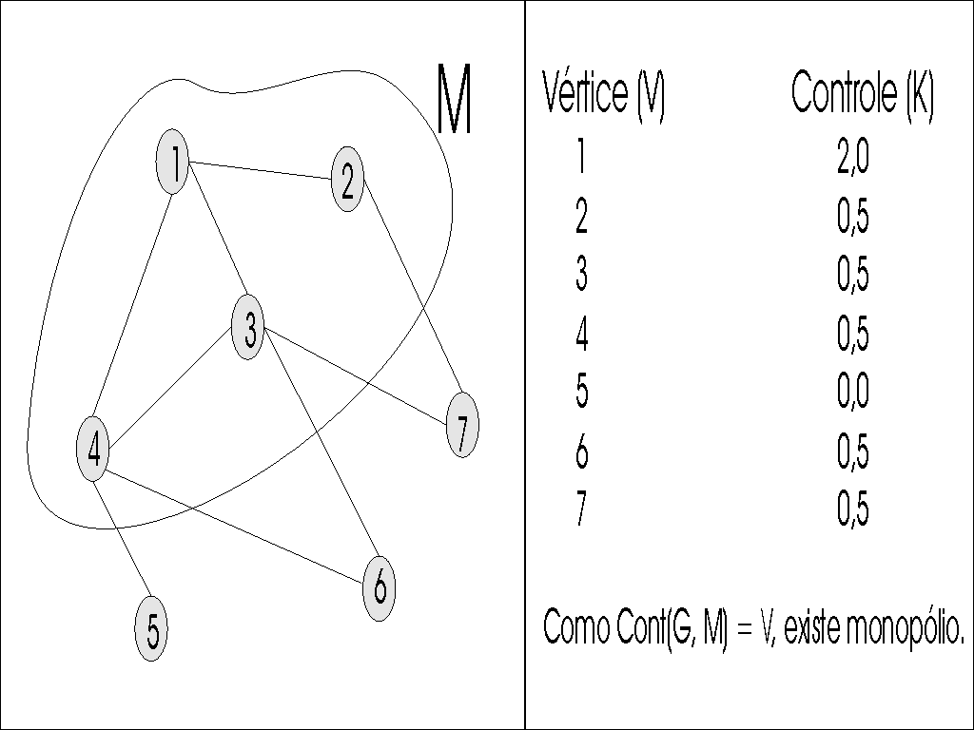

Figura 1.1 - Exemplo de Monopólio

Com a finalidade de definir formalmente o problema do Maior Conjunto Controlado, devemos primeiramente definir o problema de Verificação de Monopólio. Dados dois grafos G₁ = (V, E₁) e G₂ = (V, E₂), onde E₁ ⊆ E₂ e um conjunto de vértices M ⊆ V e U = V\M, desejamos saber se existe um conjunto E tal que E₁ ⊆ E ⊆ E₂ e, M seja monopólio em G = (V, E), isto é, Cont(G,M) = V. Se a resposta ao problema de Verificação de Monopólio aplicado a M, G₁ e G₂ for Não então temos o problema do Maior Conjunto Controlado, onde nosso objetivo é um conjunto E tal que E₁ ⊆ E ⊆ E₂ e um número de vértices controlados por M em G = (V, E) seja maximizado.
No artigo de Makino, Yamashita e Kaneda, o problema de Verificação de Monopólio é formulado como um problema de fluxo máximo em redes e resolvido em tempo polinomial mas infelizmente o problema do Maior Conjunto Controlado é NP - difícil mesmo para instancias onde o grafo G₁ é vazio e G₂ é completo[03].
A definição de monopólio tem aplicações em problemas de votação de maioria local (local majority voting problems) em ambientes distribuídos e, acordos em sistemas de agente. Por exemplo, suponha que os agentes devam concordar em um padrão industrial dentre dois candidatos padrões propostos. Suponha também que o candidato padrão proposto pela maioria dos agentes seja selecionado. Quando cada agente sabe a opinião de seus vizinhos, uma heurística natural para obter um acordo razoável é: cada agente i pega a maioria das opiniões em N[i]. Isso é conhecido como sistema de eleição determinístico por maioria local (deterministic local majority polling system). Nesse sistema, garantir o suporte por membros de um monopólio M significa garantir acordo unânime. Nesse contexto, a motivação do problema do Maior Conjunto Controlado é achar um método eficiente de controlar o máximo número de objetos através da modificação da topologia do sistema[04].
Nesse trabalho apresentamos regras de redução e um algoritmo que utiliza métodos de vizinhança variável para obter uma solução aproximada para o problema do Maior Conjunto Controlado.

CAPÍTULO 2 - Um algoritmo 0,5-aproximado para o Problema do Maior Conjunto Controlado

Neste capítulo apresentaremos um algoritmo 0,5-aproximado proposto por Makino, Yamashita e Kaneda (algoritmo MYK) para o problema do Maior Conjunto Controlado.
Novamente, considere dois grafos G₁ = (V, E₁) e G₂ = (V, E₂), onde E₁ ⊆ E₂ e um conjunto de vértices M ⊆ V, chamaremos as arestas do conjunto E₁ de arestas fixas e as arestas do conjunto E₂\E₁ de arestas optativas. Suponha neste caso que, de agora em diante, a resposta ao problema de Verificação do Monopólio seja sempre Não, isto é, significa dizer que nunca teremos um monopólio.
De acordo com a abordagem apresentada em [03], para A, B ⊆ V, definimos o conjunto de arestas D(A, B) = {(i, j) ∈ E₂\E₁ | i ∈ A, j ∈ B}. Seja U = V\M. Duas regras de redução são usadas: um novo conjunto de arestas E*₁ é obtido pela união de E₁ e D(M, M), e um novo conjunto de arestas E*₂ é obtido pela remoção D(U, U) de E₂. Como desejamos maximizar o número total de vértices controlados por M, essas regras de redução não modificam a solução ótima. Em outras palavras, o conjunto de arestas E do grafo G satisfaz E₁ ∪ D(M, M) ⊆ E ⊆ E₁ ∪ D(M, M) ∪ D(U, M). Simplificando, assumimos que E₁ = E*₁ (Regra de Redução 1) e E₂ = E*₂ (Regra de Redução 2). No algoritmo MYK, para W₁ e W₂ ⊆ V, definimos um conjunto de vértices controlados por M em G = (V, E) onde E = E₁ e E = E₂ respectivamente. A Figura 2.1 ilustra a idéia geral do algoritmo.

Algoritmo MYK [03]:
1. Início
2. | W₁ | ← Calcule | Cont(G, M)| obtida após a remoção de G₂ do conjunto de arestas D(U, M).
3. | W₂ | ← Calcule | Cont(G, M)| obtida após a adição em G₁ do conjunto de arestas D(U, M).
4. retorna z ← max{ | W₁ |, | W₂ | }
5. Fim
Figura 2.1 - Algoritmo MYK

CAPÍTULO 3 - Regras de Redução

Nas regras de redução ( ou pré-processamento ) visamos uma redução do tamanho da instância original através de regras definidas implicitamente. Em outras palavras, estas regras são capazes de definir a priori quais arestas optativas estarão ou não na solução ótima.
Com a finalidade de facilitar a compreensão de quais arestas optativas serão reduzidas, seguindo a abordagem de [04], dividiremos nosso conjunto de vértices de V em três categorias:
- MSC e USC, consistindo dos vértices em M e U, respectivamente, que são controlados por M para qualquer conjunto de arestas optativas em E, isto é, são vértices que são Sempre Controlados;
- MNC e UNC, consistindo dos vértices em M e U, respectivamente, que não são controlados por M independente do conjunto de arestas optativas em E, isto é, são vértices que estão sempre descontrolados, ou seja, Nunca Controlados;
- MI e UI, definidos como MI = M \ (MSC ∪ MNC ) e UI = M \ (USC ∪ UNC ), isto é, esta categoria define os vértices que podem ser controlados por M para um dado E.
Com este objetivo, a Figura 3.1, detalhada mais adiante, ilustra as arestas que ligam cada vértice dos conjuntos M e U por categoria.

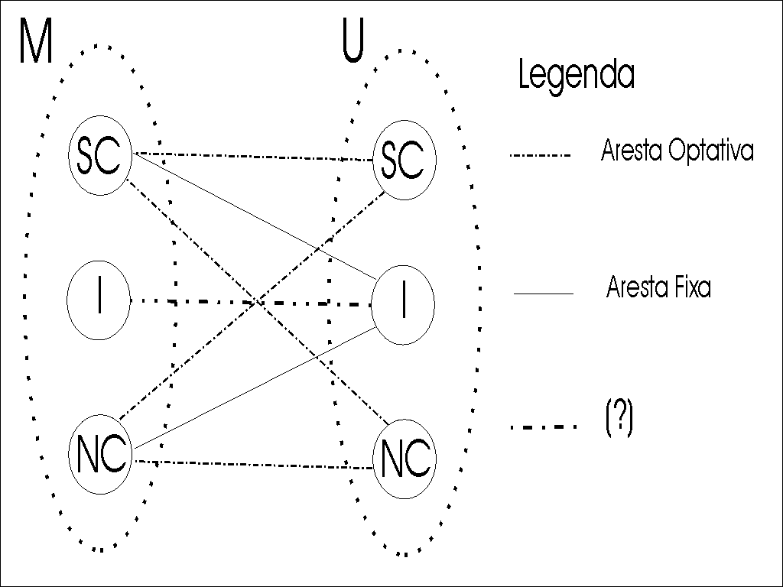

Figura 3.1 - Tipos de vértices por tipos de arestas

3.1. Definindo as Regras de Redução

Como observado em [03], quanto mais ligações (arestas fixas) um vértice de M tiver com outro vértice de M, maior será o controle de ambos, e quanto maior for o número de ligações entre os vértices de U, maior será descontrole. Logo, as arestas optativas que interligam vértices pertencentes a M são transformadas em arestas fixas e as arestas fixas que interligam vértices pertencentes a U são removidas de E₂\E₁. Em outras palavras, um novo conjunto de arestas E*₁ é obtido pela união de E₁ e D(M, M), e um novo conjunto de arestas E*₂ é obtido pela remoção D(U, U) de E₂\E₁, isto é,
Seja i, j ∈ V, x_{i,j} ∈ {0,1,2} e assumindo que x_{i,j} = x_{j,i} , ∀i,j ∈ V, onde x_{i,j} = 2, x_{i,j} = 1 e x_{i,j} = 0 representam respectivamente as arestas optativas, as arestas fixas e as arestas que não fazem parte de E_{2.} Logo,

$$\begin{aligned}(I) ∀x_{i,j} ∈ E_{2} E_{1} \text{tal} \text{que} i,j ∉ M \text{faça} x_{i,j} = 0 \\ (\text{II}) ∀x_{i,j} ∈ E_{2} E_{1} \text{tal} \text{que} i,j ∈ M \text{faça} x_{i,j} = 1\end{aligned}$$

A Figura 3.2 exemplifica as regras de redução (I) e (II).

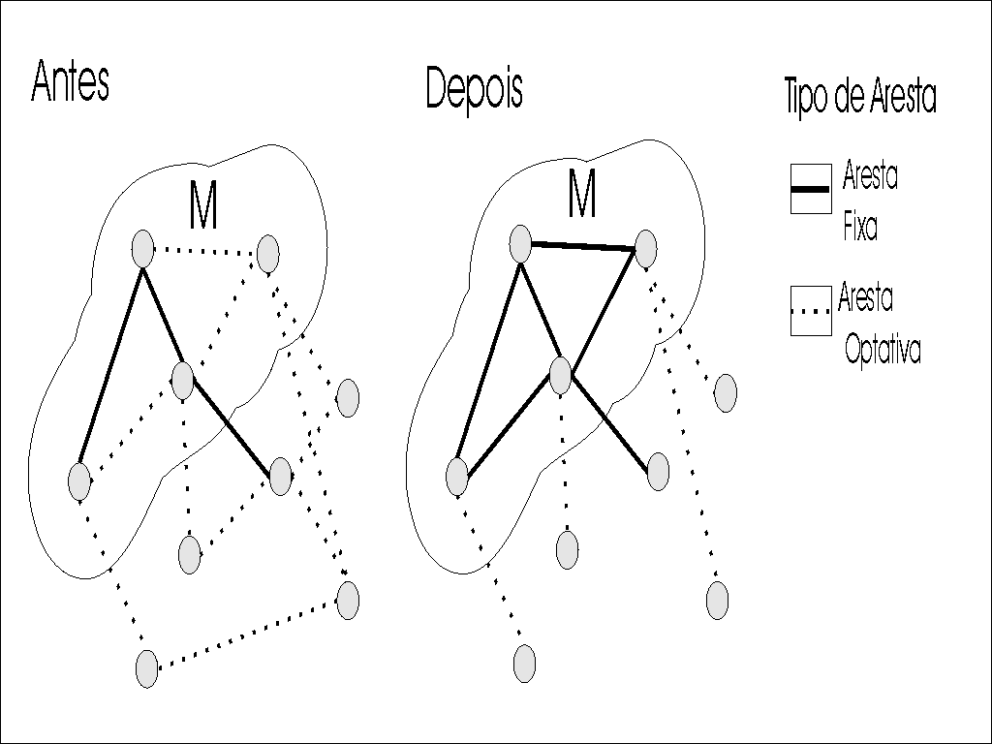

Figura 3.2 - Grafo exemplo com as arestas antes e após as regras de redução (I) e (II)

Considere agora, o conjunto N_{G}[i] = {i} ∪ {j ∈ V | (i, j) ∈ E₁} e o conjunto N'_{G}[i] = {i} ∪ {j ∈ V | (i, j) ∈ E₂\E₁} representando ambas as vizinhanças fechadas de i ∈ V, e seja um vértice i ∈ U.
Caso o vértice i ∈ U esteja descontrolado e, se mesmo ao considerarmos suas arestas optativas em arestas fixas não obtivermos o controle do vértice i então podemos remover as arestas optativas pois o vértice i não será controlado por M mesmo se as arestas optativas forem transformadas em arestas fixas, isto é,

(III) Se (|( (N_{G}[i] ∩ M) ∪ (N'_{G}[i] ∩ M) | - |N_{G}[i] ∪ N'_{G}[i] | / 2 ) < 0 e para ∀( i,j) ∈ E₂\E₁ faça x_{i,j} = 0.
A Figura 3.3 ilustra um exemplo de execução da regra de redução (III) na qual o vértice em questão satisfaz a expressão pois:
| (N_{G}[i] ∩ M) ∪ (N'_{G}[i] ∩ M) | = 4 e (| N_{G}[i] ∪ N'_{G}[i] | / 2 ) = $\frac{9}{2}$
Logo, (| (N_{G}[i] ∩ M) ∪ (N'_{G}[i] ∩ M) | - |N_{G}[i] ∪ N'_{G}[i] | / 2 ) = $−\frac{1}{2}$
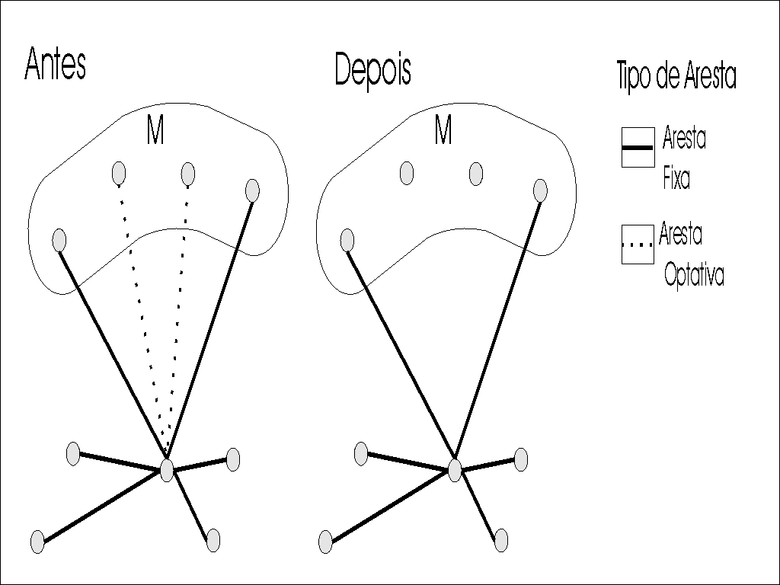

Figura 3.3 - Grafo exemplo com as arestas antes e após a regra de redução (III)

Caso o vértice i ∈ U esteja controlado e, se mesmo ao considerarmos suas arestas optativas em arestas fixas obtivermos apenas um aumento do controle do vértice i então podemos remover as arestas optativas pois tais arestas apenas diminuem o controle dos vértices de M que possuem ligação com o vértice i, isto é,

(IV) Se (| N_{G}[i] ∩ M | - | N_{G}[i] | / 2 ) ≥ 0, e ∀( i,j) ∈ E₂\E₁ faça x_{i,j} = 0.

A Figura 3.4 ilustra um exemplo de execução da regra de redução (IV) na qual o vértice em questão satisfaz a expressão pois:

| N_{G}[i] ∩ M | = 3 e | N_{G}[i] | / 2 ) = 3
Logo, | N_{G}[i] ∩ M | - | N_{G}[i] | / 2 = 0

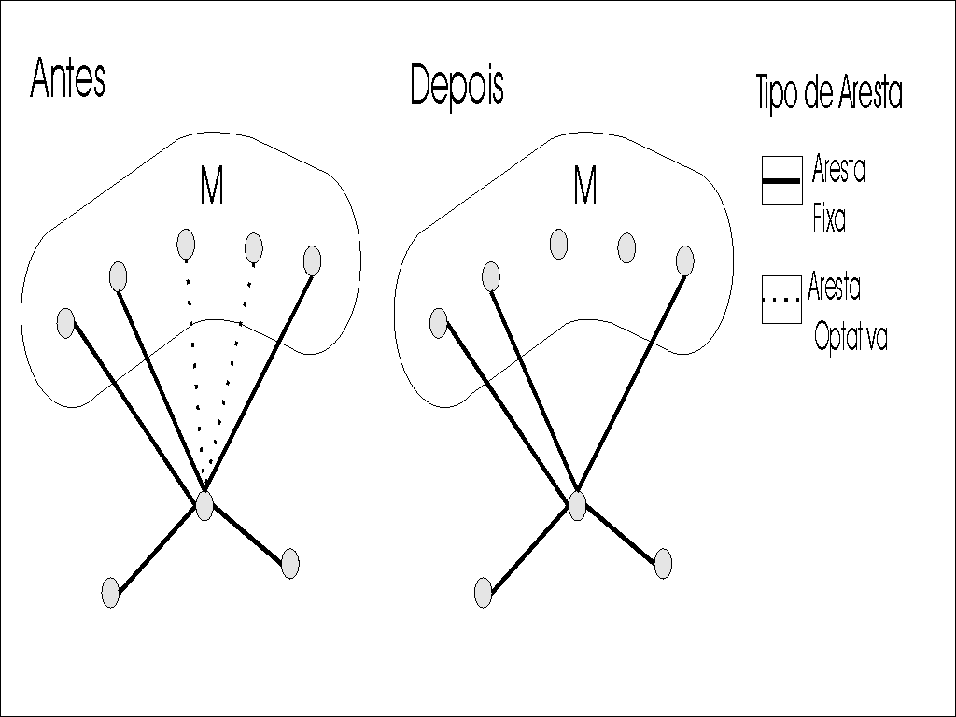

Figura 3.4 - Grafo exemplo com as arestas antes e após a regra de redução (IV)

Além desses, existem também os casos específicos para um vértice i ∈ M.
Caso o vértice i esteja descontrolado e, se mesmo ao considerarmos suas arestas optativas em arestas fixas não estaremos obrigatoriamente aumentando o controle do vértice i então podemos transformar as arestas optativas em arestas fixas pois estaremos aumentando o controle dos vértices de U ligados ao vértice i, isto é,

(V) Se ( | N_{G}[i] ∩ M | - | N_{G}[i] | / 2 ) < 0 , e ∀( i,j) ∈ E₂\E₁ faça x_{i,j} = 1.

A Figura 3.5 ilustra um exemplo de execução da regra de redução (V) na qual o vértice em questão satisfaz a expressão pois:

| N_{G}[i] ∩ M | = 3 e | N_{G}[i] | / 2 = $\frac{7}{2}$
Logo, (| N_{G}[i] ∩ M | - | N_{G}[i] | / 2 ) = $−\frac{1}{2}$

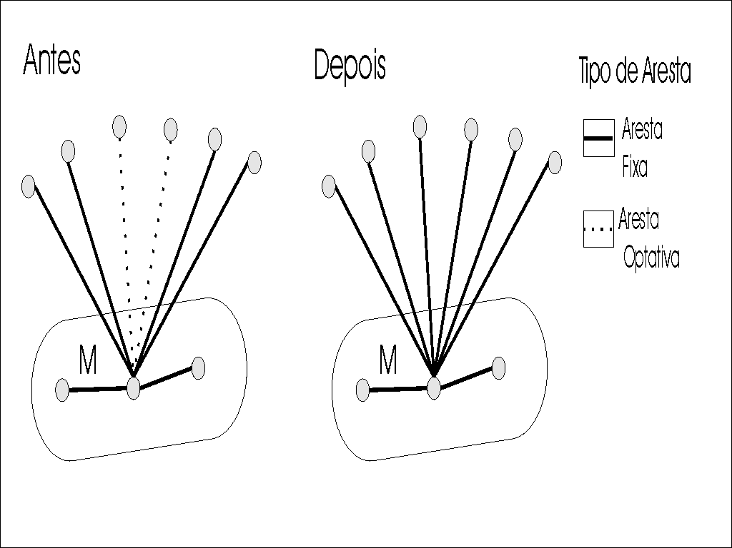

Figura 3.5 - Grafo exemplo com as arestas antes e após a regra de redução (V)

Caso o vértice i esteja controlado e, se mesmo ao considerarmos suas arestas optativas em arestas fixas continuarmos tendo controle do vértice i então podemos transformar as arestas optativas em arestas fixas, pois tais arestas aumentam o controle dos vértices de U que possuem ligação com o vértice i, isto é,

(V) Se ( | N_{G}[i] ∩ M | - |N_{G}[i] ∪ N'_{G}[i] | / 2 ) ≥ 0, e ∀( i,j) ∈ E₂\E₁ faça x_{i,j} = 1.

A Figura 3.6 ilustra um exemplo de execução da regra de redução (VI) na qual o vértice em questão satisfaz a expressão pois:

| N_{G}[i] ∩ M | = 4 e ( | N_{G}[i] ∪ N'_{G}[i] | / 2 ) = $\frac{8}{2}$

Logo, | N_{G}[i] ∩ M | - (| N_{G}[i] ∪ N'_{G}[i] | / 2) = 0

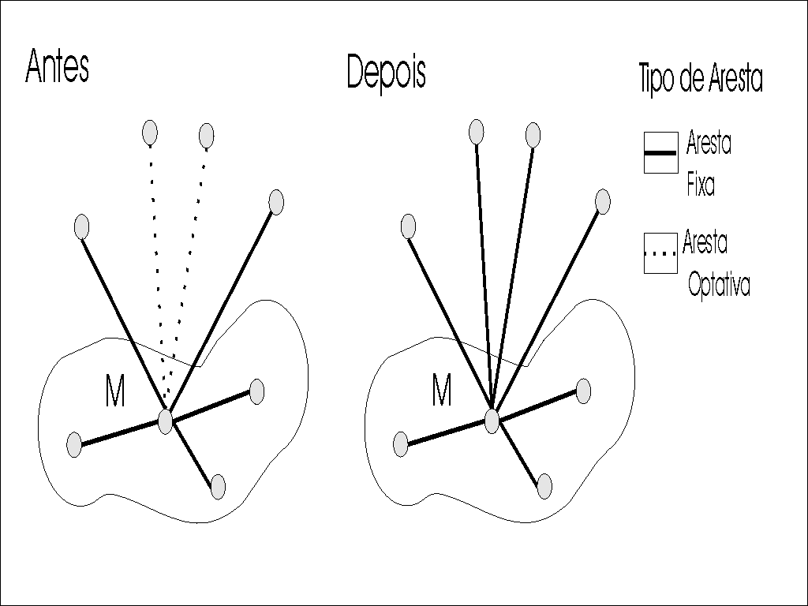

Figura 3.6 - Grafo exemplo com as arestas antes e após a regra de redução (VI)

Concluindo, as regras de redução têm por objetivo reduzir o tamanho da instância inicial.

CAPÍTULO 4 Método de Busca por Vizinhança Variável

O método de Busca por Vizinhança Variável (Variable Neighborhood Search - VNS) foi proposto por Nenad Mladenovic em 1995 [05] e consiste basicamente em uma troca sistemática de estruturas de vizinhança durante a fase de busca local, isto é, ao contrário de outras metaheurísticas baseadas em métodos de busca local, o VNS não segue uma única trajetória mas explora incrementalmente vizinhanças distantes da solução corrente, atualizando a solução somente quando uma melhora é obtida. Neste método, as freqüentes características da solução atual são guardadas e utilizadas para a obtenção de soluções vizinhas promissoras.
Considere N_{k}, (k = 1, 2, ..., k_{max}) um conjunto finito de estruturas de vizinhanças previamente selecionadas e N_{k}(x) o conjunto de vizinhanças definidas a partir da solução inicial x ∈ X, sendo X o conjunto das soluções possíveis.

Procedimento VNS
1. Inicio
2. Dado N_{k}, (k = 1, 2, ..., k_{max}) e algum x ∈ X
3. Repita
4. k ← 1;
5. Repita
6. Gerar aleatoriamente um x' ∈ N_{k}(x);
7. x'' ← aplicar uma busca local com x' como ponto inicial;
8. Se ( f(x'') < f(x) ) Então
9. x ← x'';
10. k ← 1;
11. Senão
12. k ← k + 1;
13. Até ( k = k_{max} );
14. Até (Alguma condição de parada seja satisfeita);
15. Fim.

Figura 4.1 - Algoritmo de Busca por Vizinhança Variável

Visualizando a Figura 4.1 é fácil de perceber que partindo de uma solução inicial, analisamos primeiramente a vizinhança N₁(x), em seguida a vizinhança N₂(x) e assim por diante. Caso numa vizinhança N_{k}(x) não tenhamos atualizado a melhor solução, passamos a analisar a próxima vizinhança N_{k+1}(x), como podemos ver na figura 4.2,. Se a melhor solução obtida até o momento em N_{k}(x) for atualizada, retornaremos a primeira vizinhança N₁(x).
A condição de parada é acionado quando no último N_{kmax} não tivermos obtido nenhuma melhoria.
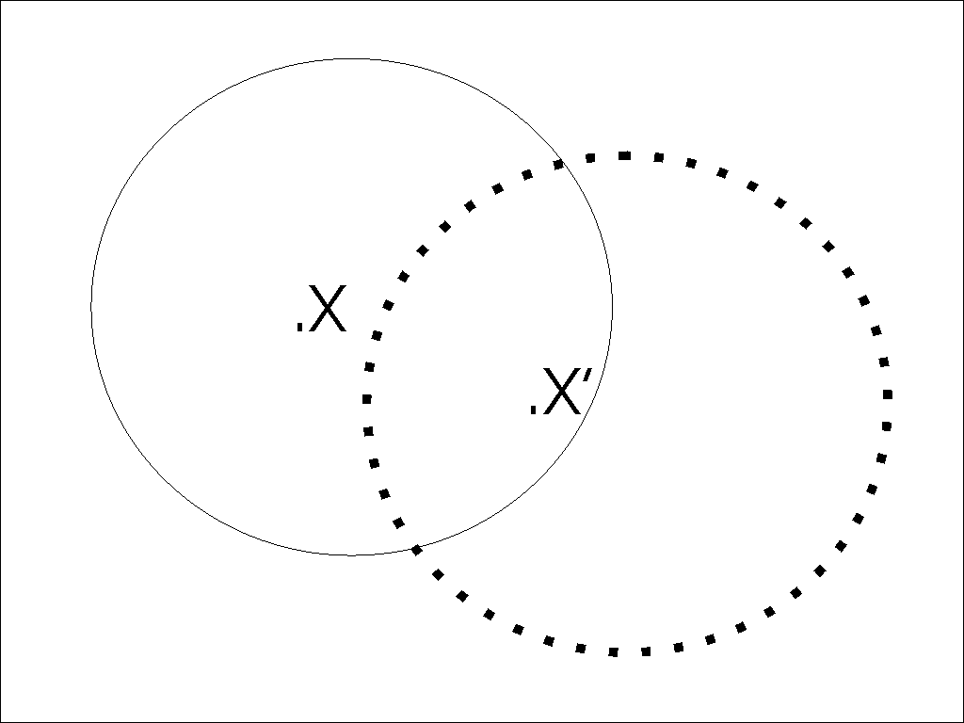

Figura 4.2 - Exemplo de solução por estrutura de vizinhança por VNS

CAPÍTULO 5 - Estruturas de Vizinhança:

Com a finalidade de aprimorar o desempenho do algoritmo MYK utilizamos o VNS com as estruturas de vizinhança propostas a seguir. Primeiramente, seja N_{x,y} a estrutura de vizinhança onde x representa o número de vértices a descontrolar e y representa o número de vértices a controlar, estaremos interessados em estruturas de vizinhança onde y ≥ x + 1. A definição das seguintes estruturas de vizinhança encontram-se na Figura 5.1 apresentada abaixo.

1. N_{0,y} : consiste em controlar um (ou mais) vértice(s) desde que nenhum vértice seja descontrolado.
2. N_{1,y} : consiste em controlar dois (ou mais) vértice(s) desde que seja descontrolado apenas um vértice.

Figura 5.1 - Estruturas de Vizinhança

Após a aplicação das Regras de Redução o nosso objetivo controlar o maior número de vértices descontrolados, utilizando apenas os vértices da categoria I ( vértices Indefinidos, vide Figura 5.2 ). Para tanto são necessárias algumas definições:
1. Chamaremos de arestas fixa - optativas as arestas ditas fixas temporariamente durante as iterações da fase de busca local. Neste caso, (i,j) será fixa se somente se pertencer a E₁.
2. Definimos grau de liberdade de um vértice i ∈ MI ∪ UI como resultado da expressão.

gl(i) = 2 * ( |N_{G}[i] ∩ M| - |N_{G}[i]| / 2)

Calcular o grau de liberdade significa ter valores positivos da expressão para vértices controlados, e valores negativos da expressão para vértices descontrolados. Além disso, o grau de liberdade representa o número de ligações que um vértice i precisa fazer para ganhar ou perder o controle, isto é, um vértice controlado i que possua um grau de liberdade x ≥ 0 poderá fazer x ligações (ou seja, selecionar x arestas optativas) com outros vértices em U antes de ser considerado descontrolado. Analogamente, um vértice descontrolado i que possua um grau de liberdade x < 0 poderá fazer x ligações com outros vértices em M antes de ser considerado controlado.

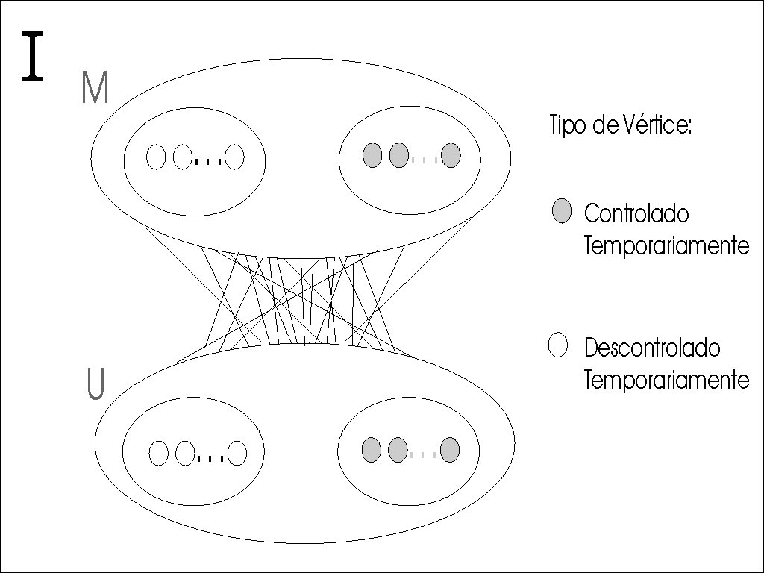

Figura 5.2 - Ligações entre vértices de U e vértices de M da categoria I

Para facilitar o entendimento das estruturas de vizinhança suponha que uma solução inicial seja gerada aleatoriamente, isto é, que um conjunto de arestas optativas de D(MI, UI) sejam selecionadas arbitrariamente (arestas fixa - optativas). Assim, os conjuntos M e U podem ser divididos respectivamente em MC e UC (controlados temporariamente) e MD e UD (descontrolados temporariamente) conforme ilustra a figura 5.2.
A vizinhança N_{0,y} consiste em aumentar o número de vértices controlados sem que um único vértice seja descontrolado. Para facilitar a compreensão da estrutura de vizinhança N_{0,y}, a dividiremos em dois casos:
Caso 1: Quando tornamos as arestas optativas em arestas fixa - optativas.
Primeiramente, criamos duas listas ordenadas decrescentemente pelo grau de liberdade de cada vértice. Uma lista conterá os vértices pertencentes a UD e a outra conterá os vértices pertencentes a MC.. Ambas as listas são ordenadas utilizando o método de ordenação por inserção ( insertion sort ).
Em segundo lugar, para cada vértice de UD selecionamos um número de arestas optativas ligando-o a vértices suficientes para controlá-lo. Se for satisfeita esta verificação então o número de arestas optativas é maior ou igual ao grau de liberdade. Logo, geramos uma lista com as possíveis arestas optativas. Em seguida, são selecionadas através de uma permutação aleatória uniforme as arestas optativas do vértice i que tornaremos arestas fixa - optativas, isto é, toda permutação das n arestas optativas feitas durante a seleção tem igual probabilidade de ser produzida.
Note que gl(i) representa o número total de arestas optativas a serem selecionadas para se controlar i ∈ UD sem que nenhum vértice de MC ∩ N_{G}[i] seja descontrolado. Teremos nesse caso $\left(\begin{matrix}| M_{C}∩N_{G}[i] | \\ \text{gl}(i)\end{matrix}\right)$ escolhas possíveis.
A cada vez que uma aresta optativa tornar-se aresta fixa - optativa deveremos atualizar o grau de liberdade de cada vértice desta aresta.
Caso 2: Quando tornamos as arestas fixa - optativas em arestas optativas.
Primeiramente, consideraremos apenas os vértices pertencentes a MD.
Em segundo lugar, verificaremos se cada vértice possui um número de arestas fixa - optativa ligando-o com vértices de UC suficientes para controlá-lo, isto é, gl(i) ≥ 1. Analogamente ao Caso 1, se for satisfeita esta verificação então o número de arestas fixa - optativas é maior ou igual ao grau de liberdade. Logo, geramos uma lista com as possíveis arestas fixa - optativas. Em seguida, são selecionadas através de uma permutação aleatória uniforme as arestas fixa - optativas do vértice i que tornaremos arestas optativas, isto é, toda permutação das n arestas fixa - optativas feitas durante a seleção tem igual probabilidade de ser produzida.
A cada vez que uma aresta fixa - optativa tornar-se aresta optativa deveremos atualizar o grau de liberdade de cada vértice desta aresta.
Note que o método utilizado para gerar a permutação aleatória usada por essa estrutura de vizinhança consiste em permutar o arranjo dado no local. O procedimento "randomize-in-place" ( vide Figura 5.3 ) [01] faz isso no tempo O(n). Na iteração i, o elemento A[i] é escolhido ao acaso entre os elementos A[i] a A[n], onde A é o arranjo. Depois da iteração i, A[i] nunca é alterada.

Procedimento "Randomize-in-Place"
1. Início
2. n ← comprimento[A]
3. Para i ← 1 até n Faça
4. trocar A[i] ↔ A[random(i,n)]
5. Fim
Figura 5.3 - Procedimento "Randomize-in-Place"

Como podemos observar logo a seguir, as Figuras 5.4 e 5.5 ilustram exemplos dos casos da estrutura de vizinhança N_{0,y}

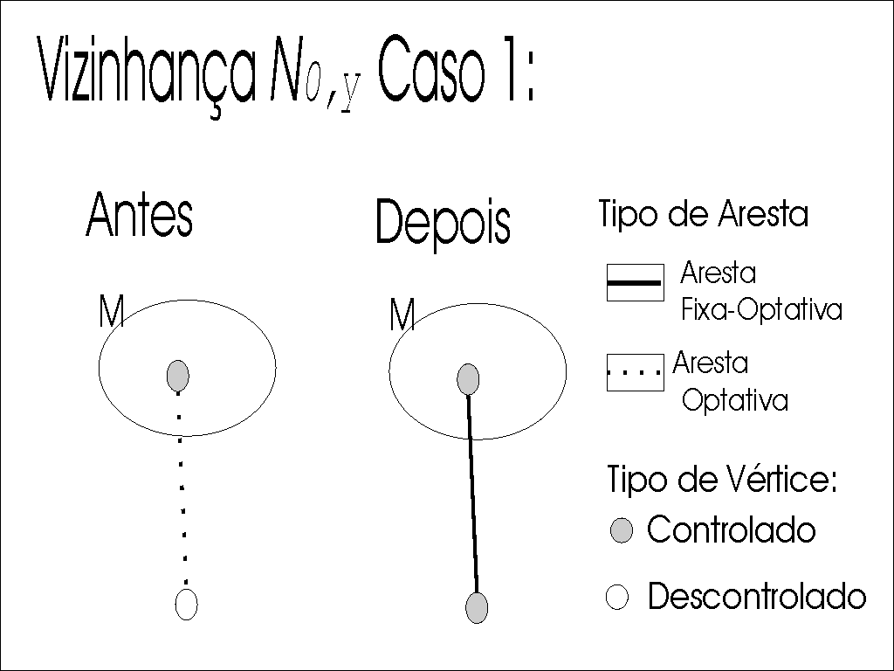
Figura 5.4 - Exemplo do Caso 1 da vizinhança N_{0,y}

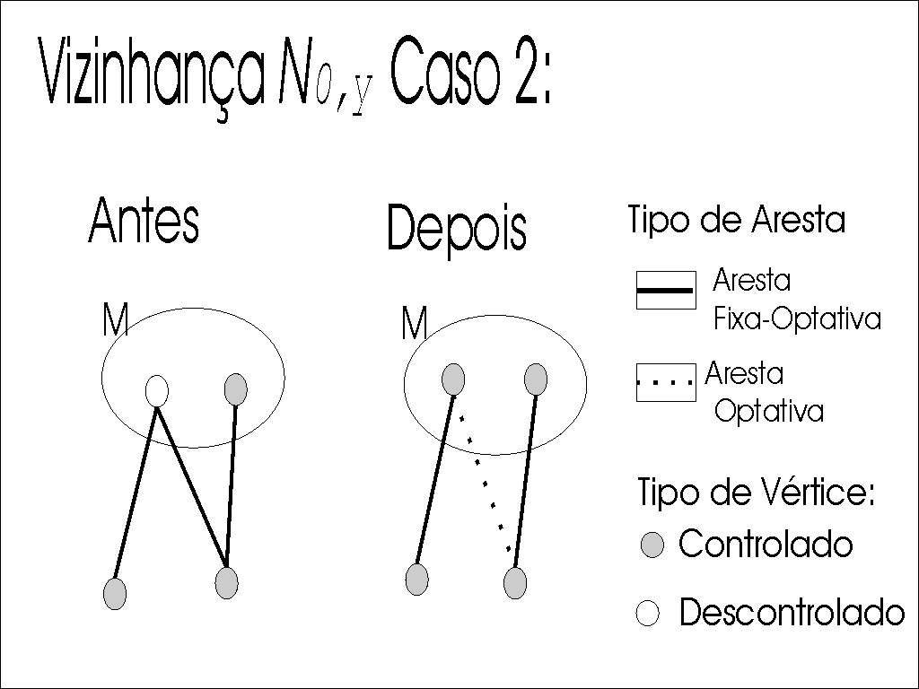
Figura 5.5 - Exemplo do Caso 2 da vizinhança N_{0,y}

No caso da estrutura de vizinhança N_{1,y}, consiste em aumentar o número de vértices controlados em pelo menos dois vértices através do descontrole de um único vértice controlado. Para facilitar a compreensão da estrutura de vizinhança N_{1,y}, a dividiremos em dois casos:
Caso 1: Quando tornamos as arestas optativas em arestas fixa - optativas.
Para cada vértice i pertencente a MC, calculamos quantos vértices pertencentes a UD possuem arestas optativas com este vértice i com um descontrole mínimo, isto é, gl(i) = -1. Se o número de vértices pertencentes a UD for maior ou igual a dois então tornaremos as arestas optativas que interligam o vértice i com os vértices pertencentes a UD em arestas fixa - optativas.
Caso 2: Quando tornamos as arestas fixa - optativas em arestas optativas.
Para cada vértice i pertencente a UC, calculamos quantos vértices pertencentes a MD possuem arestas optativas com este vértice i com um descontrole mínimo, isto é, gl(i) = -1.. Se o número de vértices pertencentes a MD for maior ou igual a dois então tornaremos as arestas fixa - optativas que interligam o vértice i com os vértices pertencentes a MD em arestas optativas.
Deveremos atualizar o grau de liberdade de cada vértice que teve sua aresta modificada.
Como podemos observar logo a seguir, as Figuras 5.6 e 5.7 ilustram exemplos dos casos da estrutura de vizinhança N_{1,y.}

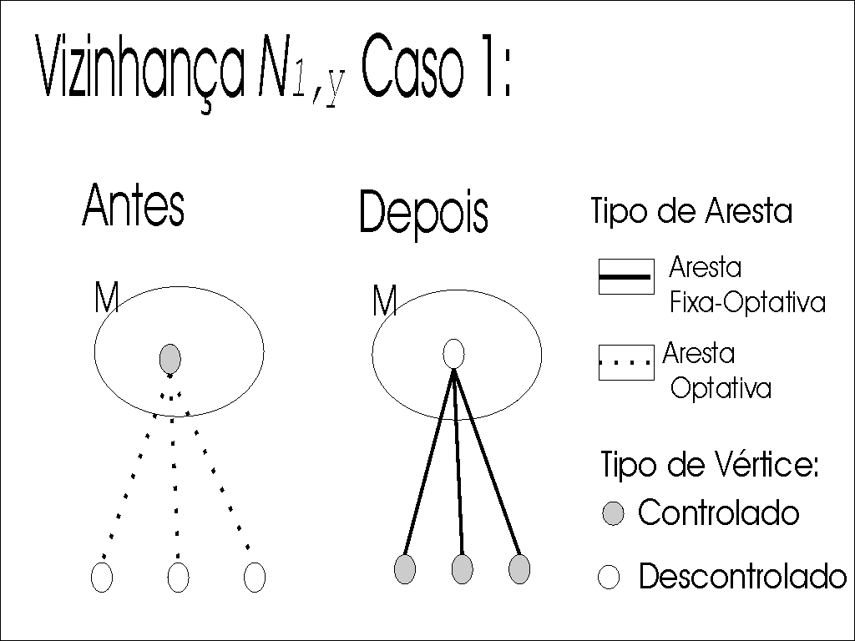
Figura 5.6 - Exemplo do Caso 1 da vizinhança N_{1,y}

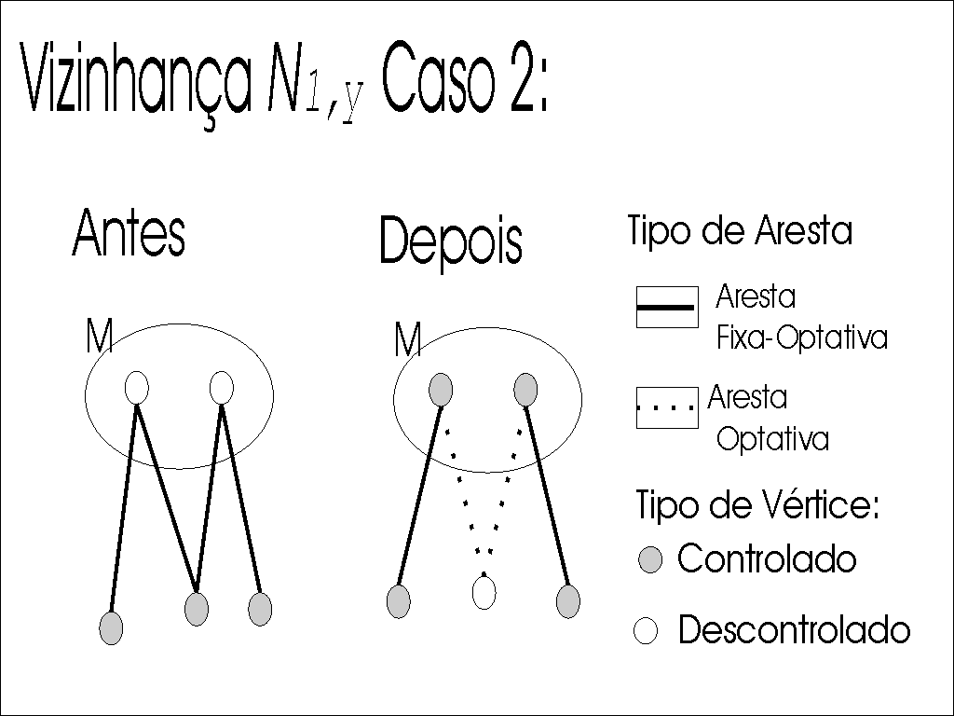
Figura 5.7 - Exemplo do Caso 2 da vizinhança N_{1,y}

5.2. Definição do Algoritmo

O algoritmo VNS proposto baseia-se na decisão do melhor resultado do algoritmo 0,5-aproximativo MYK, isto é, a partir de tal decisão uma ordem de execução das estruturas de vizinhança é estabelecida com a finalidade de melhorar o desempenho. A Figura 5.8 ilustra o comportamento do algoritmo VNS.

Algoritmo VNS
1. Inicio
2. Executa-se o algoritmo 0,5-aproximado MYK
3. Se o algoritmo MYK retornar que a melhor opção é a de remoção das arestas de G Então
4. Faça
5. Faça
6. Faça
7. Faça
8. Executa-se o Caso 1 da vizinhança N_{0,y}
9. Enquanto existir solução melhor
10. Executa-se o Caso 1 da vizinhança N_{1,y}
11. Enquanto existir solução melhor
12. Executa-se o Caso 2 da vizinhança N_{0,y}
13. Enquanto existir solução melhor
14. Executa-se o Caso 2 da vizinhança N_{1,y}
15. Enquanto existir solução melhor
16. Senão //Então a melhor opção do algoritmo MYK é a de adição das arestas de G
17. Faça
18. Faça
19. Faça
20. Faça
21. Executa-se o Caso 2 da vizinhança N_{0,y}
22. Enquanto existir solução melhor
23. Executa-se o Caso 2 da vizinhança N_{1,y}
24. Enquanto existir solução melhor
25. Executa-se o Caso 1 da vizinhança N_{0,y}
26. Enquanto existir solução melhor
27. Executa-se o Caso 1 da vizinhança N_{1,y}
28. Enquanto existir solução melhor
29. Fim
Figura 5.8 - Algoritmo VNS

CAPÍTULO 6 - Resultados

Os resultados foram obtidos utilizando uma codificação do algoritmo em linguagem C ( o código completo e comentado encontra-se no Anexo I ) e executados em um Athlon 1,4 GHz e 256 de memória DDR sob o sistema operacional GNU/Linux, distribuição Mandrake 8.2, utilizando o compilador gcc versão 3.3.2 em conjunto com a IDE Kdeveloper 2.0.

6.2. Geração de Dados

Pelo fato de o problema do Maior Conjunto Controlado ser novo na literatura, não foi encontradas até o momento boas fontes de dados para teste. Logo, os dados foram gerados aleatoriamente. As probabilidades estão ilustradas na Figura 6.1.

(I) Probabilidade de uma aresta i ∈ E₁, isto é, ser aresta fixa: 05% até 95%
(II) Probabilidade de uma aresta i ∈ E₂ e i ∉ E₁, isto é, ser aresta optativa: 70%
(III)Probabilidade de um vértice v ∈ M: 05% até 65%

Figura 6.1 - Probabilidades da Geração de Dados

A variação da probabilidade (I) da figura 6.1 tem por finalidade analisar por completo o comportamento do algoritmo não importando a disposição do grafo G₁. A escolha do valor da probabilidade (II) foi baseada no principio de que desejamos ter um bom número de arestas optativas no grafo G₂. Além disso, o maior valor da probabilidade (III) é decorrente do limite do problema, isto é, probabilidades mais altas de um vértice v ∈ M não modificam a solução.
Além disso, devemos garantir que a resposta ao problema de Verificação de Monopólio seja não. Isto é feito garantindo que pelo menos um vértice pertença ao grupo dos vértices NC. Essa garantia é satisfeita, durante a geração de dados, através da adição de um vértice v ∈ U no qual possua apenas arestas fixas com todos os outros vértices de U.
A Figura 6.2 ilustra esta idéia, na qual um único vértice descontrolado possui arestas fixas interligando-o com outros vértices de U controlados ou não.
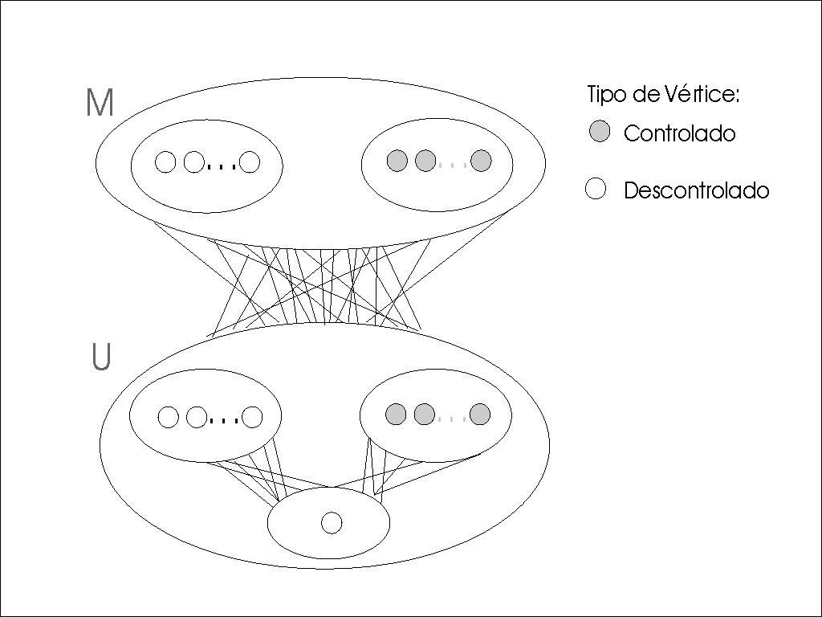

Figura 6.2 - Garantia de resposta não ao problema de Verificação de Monopólio

6.3. Resultados Computacionais

A cada análise feita, mediu-se efeito médio das Regras de Redução em 200 grafos G = (V, E) gerados aleatoriamente com 500, 1000, 1500 e 2000 vértices.

Com a finalidade de facilitar a análise de eficiência foram gerados gráficos baseados na probabilidade de um vértice pertencer ao conjunto M variando entre 25% e 40%. Nesta análise é considerada a razão entre o número de arestas optativas do grafo após a ação das Regras de Redução com o número de arestas optativas do grafo antes da ação das Regras de Redução.

As Figuras 6.3, 6.4, 6.5, 6.6 apresentadas a seguir representam as análises de eficiência das regras de redução para 500 vértices, 1000 vértices, 1500 vértices e 2000 vértices respectivamente.
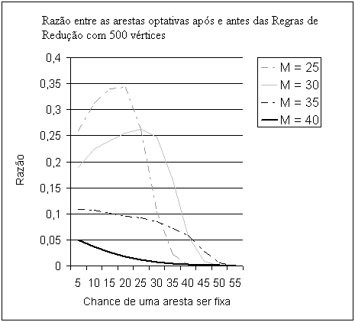
Figura 6.3 - Efeito das Regras de Redução com 500 vértices

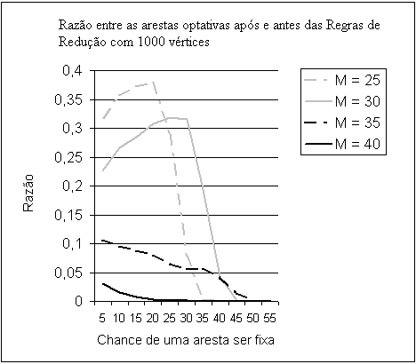
Figura 6.4 - Efeito das Regras de Redução com 1000 vértices
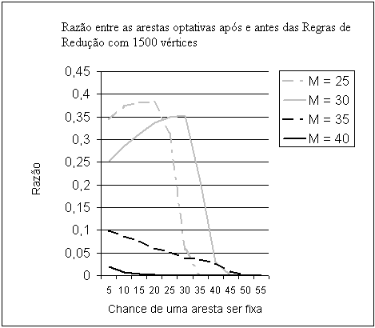
Figura 6.5 - Efeito das Regras de Redução com 1500 vértices

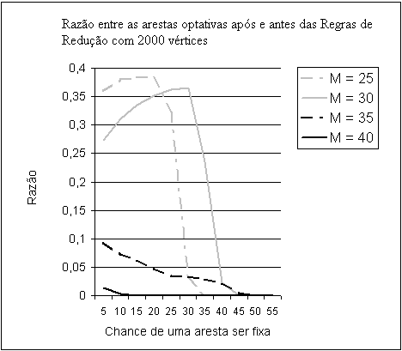
Figura 6.6 - Efeito das Regras de Redução com 2000 vértices
Obviamente é fácil de perceber que independentemente do número de vértices utilizado no problema, quanto maior a probabilidade de uma aresta ser fixa durante a geração de dados, menor será a eficiência das Regras de Redução pelo simples fato de o número de arestas optativas ser inversamente proporcional ao número de arestas fixas.
Além disso, observamos analogamente que a probabilidade de um vértice v pertencente ao conjunto M também influi diretamente na qualidade das Regras de Redução, isto é, quanto maior a probabilidade de um vértice v pertencer ao conjunto M, menor será a eficiência das Regras de Redução.
A segunda parte da análise consiste na verificação da eficiência da solução do algoritmo VNS proposto em comparação com a solução do algoritmo 0,5-aproximativo MYK e com a solução inicial (apenas é considerado as Regras de Redução nos dados de entrada). Nesta etapa também foram utilizadas 200 grafos G = (V, E) gerados aleatoriamente com 500, 1000, 1500 e 2000 vértices e os gráficos ilustram informações de acordo com a probabilidade de o vértice pertencer ao conjunto M variando entre 25% e 35%.
As Figuras 6.7, 6.8, 6.9 e 6.10 representam os resultados computacionais para instâncias com 500 vértices, enquanto que as Figuras 6.11, 6.12, 6.13 e 6.14 representam os resultados computacionais para instâncias com 1000 vértices, as Figuras 6.15, 6.16, 6.17 e 6.18 representam os resultados computacionais para instâncias com 1500 vértices e as Figuras 6.19, 6.20, 6.21 e 6.22 representam os resultados computacionais para instâncias com 2000 vértices.
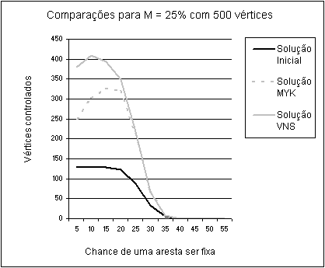
Figura 6.7 - Eficiência dos algoritmos com M = 25% e 500 vértices
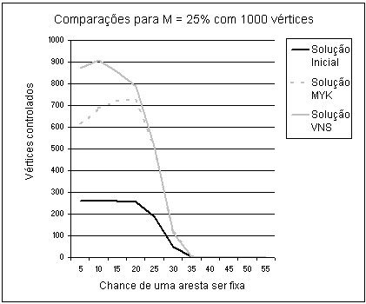
Figura 6.8 - Eficiência dos algoritmos com M = 25% e 1000 vértices

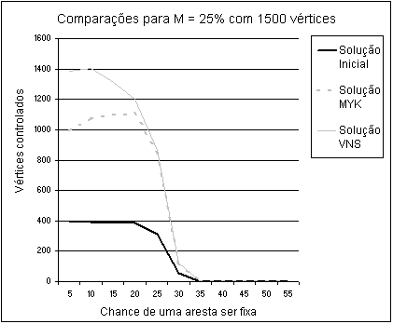
Figura 6.9 - Eficiência dos algoritmos com M = 25% e 1500 vértices

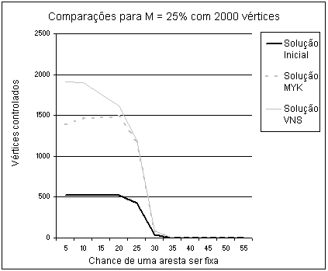
Figura 6.10 - Eficiência dos algoritmos com M = 25% e 2000 vértices

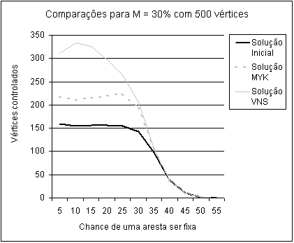
Figura 6.11 - Eficiência dos algoritmos com M = 30% e 500 vértices

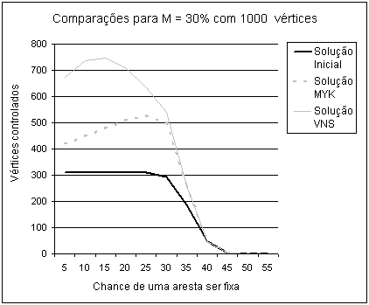
Figura 6.12 - Eficiência dos algoritmos com M = 30% e 1000 vértices

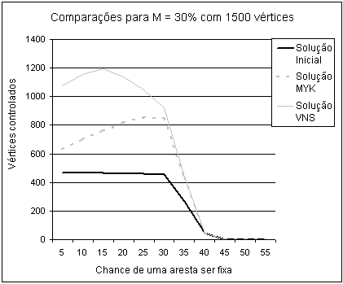
Figura 6.13 - Eficiência dos algoritmos com M = 30% e 1500 vértices

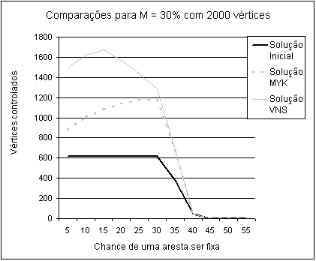
Figura 6.14 - Eficiência dos algoritmos com M = 30% e 2000 vértices

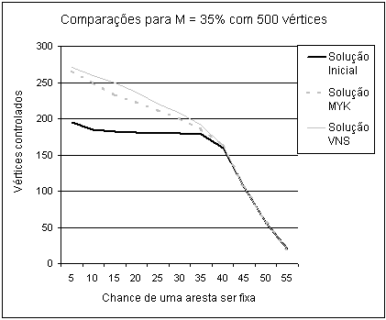
Figura 6.15 - Eficiência dos algoritmos com M = 35% e 500 vértices

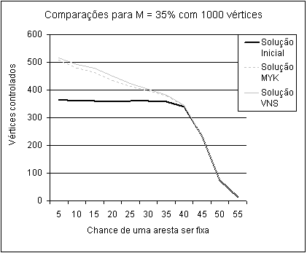
Figura 6.16 - Eficiência dos algoritmos com M = 35% e 1000 vértices

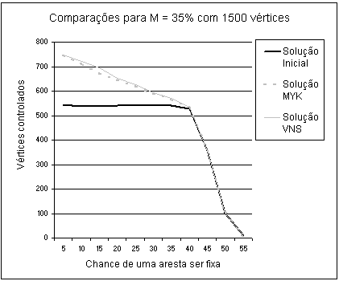
Figura 6.17 - Eficiência dos algoritmos com M = 35% e 1500 vértices

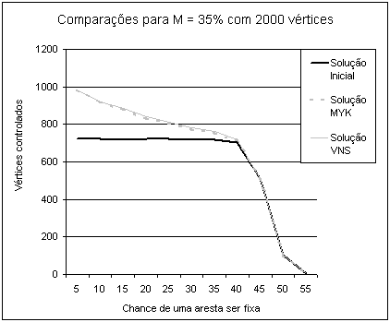
Figura 6.18 - Eficiência dos algoritmos com M = 35% e 2000 vértices

A figura 6.19, 6.20, 6.21 e 6.22 apresentam os valores médios obtidos com os 200 grafos G = (V, E) gerados aleatoriamente. Para o bom entendimento destas figuras algumas definições sobre as representações fazem-se necessárias:
- N, representando o número de vértices;
- P_{M}, representando a probabilidade de um vértice pertencer ao conjunto M;
- P_{E}, representando a probabilidade de uma aresta ser fixa;
- M, representando a média do número de vértices pertencer ao conjunto M;
- Arestas Opt. Antes, representando a média do número de arestas optativas antes da ação das Regras de Redução;
- Arestas Opt.Depois, representando a média do número de arestas optativas depois da ação das Regras de Redução;
- Solução Inicial, representando a média do número de vértices inicialmente controlados;
- Solução MYK, representando a média do número de vértices controlados após a ação do algoritmo MYK;
- Solução VNS, representando a média do número de vértices controlados após a ação do algoritmo VNS;
- Tempo, representando o tempo médio de execução (em segundos);
- Aprox., representando a média de aproximação do algoritmo VNS com base no algoritmo 0,5 aproximado MYK..

N | P_{M} | P_{E} | M | Arestas Opt. Antes | Arestas Opt.Depois | Solução Inicial | Solução MYK | Solução VNS | Tempo | Aprox.
500 | 25 | 5 | 129,165 | 82951,070 | 21471,030 | 129,780 | 251,740 | 379,440 | 0,180 | 0,76290
 |  | 10 | 129,065 | 78528,800 | 24562,755 | 128,825 | 302,585 | 409,850 | 0,175 | 0,68736
 |  | 15 | 129,405 | 74113,420 | 25154,370 | 128,965 | 327,190 | 394,190 | 0,190 | 0,61008
 |  | 20 | 129,455 | 69708,345 | 23883,105 | 123,565 | 319,180 | 348,100 | 0,185 | 0,54704
 |  | 25 | 129,410 | 65292,110 | 17080,305 | 88,330 | 212,655 | 218,110 | 0,165 | 0,51253
 |  | 30 | 129,250 | 60878,310 | 6299,605 | 32,890 | 65,510 | 65,690 | 0,140 | 0,54162
 |  | 35 | 129,765 | 56443,040 | 1213,195 | 6,770 | 8,430 | 8,440 | 0,130 | 0,76056
 |  | 40 | 130,650 | 52036,620 | 92,300 | 0,440 | 0,450 | 0,450 | 0,100 | 0,94750
 |  | 45 | 130,060 | 47623,385 | 1,220 | 0,000 | 0,000 | 0,000 | 0,080 | 1,00000
 |  | 50 | 129,885 | 43214,550 | 0,000 | 0,000 | 0,000 | 0,000 | 0,120 | 1,00000
 |  | 55 | 130,135 | 38820,465 | 0,000 | 0,000 | 0,000 | 0,000 | 0,085 | 1,00000
500 | 30 | 5 | 154,365 | 82978,150 | 15699,335 | 158,480 | 218,095 | 311,240 | 0,180 | 0,74627
 |  | 10 | 155,050 | 78528,530 | 17567,350 | 155,155 | 210,185 | 333,255 | 0,210 | 0,81765
 |  | 15 | 155,870 | 74098,805 | 17801,725 | 155,625 | 214,980 | 326,665 | 0,240 | 0,77556
 |  | 20 | 156,185 | 69682,805 | 17800,890 | 155,845 | 218,960 | 297,195 | 0,220 | 0,68845
 |  | 25 | 156,660 | 65279,765 | 17116,195 | 155,000 | 223,930 | 264,480 | 0,170 | 0,59568
 |  | 30 | 156,940 | 60835,035 | 15021,640 | 142,260 | 194,390 | 206,215 | 0,175 | 0,53019
 |  | 35 | 156,660 | 56441,695 | 9293,065 | 97,075 | 106,145 | 106,715 | 0,150 | 0,50166
 |  | 40 | 155,620 | 52035,935 | 2938,910 | 39,090 | 39,195 | 39,285 | 0,155 | 0,55687
 |  | 45 | 155,555 | 47632,765 | 434,365 | 10,740 | 10,740 | 10,740 | 0,120 | 0,75000
 |  | 50 | 155,135 | 43223,790 | 27,365 | 1,895 | 1,895 | 1,895 | 0,115 | 0,93250
 |  | 55 | 154,965 | 38820,390 | 1,100 | 0,260 | 0,260 | 0,260 | 0,080 | 0,98500
500 | 35 | 5 | 180,050 | 82969,885 | 8990,720 | 195,495 | 265,680 | 270,695 | 0,145 | 0,51306
 |  | 10 | 180,525 | 78535,870 | 8439,090 | 185,290 | 249,075 | 259,425 | 0,135 | 0,52782
 |  | 15 | 180,685 | 74116,375 | 7539,365 | 181,925 | 232,465 | 249,910 | 0,175 | 0,54596
 |  | 20 | 180,855 | 69696,660 | 6635,755 | 181,060 | 222,665 | 237,065 | 0,150 | 0,53738
 |  | 25 | 180,185 | 65269,925 | 6054,190 | 180,020 | 211,135 | 220,520 | 0,160 | 0,52334
 |  | 30 | 180,625 | 60863,665 | 5162,280 | 180,250 | 199,905 | 207,675 | 0,165 | 0,52271
 |  | 35 | 181,310 | 56439,855 | 4059,230 | 178,240 | 186,325 | 191,020 | 0,135 | 0,51481
 |  | 40 | 180,250 | 52026,460 | 3017,690 | 159,920 | 161,405 | 162,260 | 0,160 | 0,52728
 |  | 45 | 178,955 | 47611,350 | 1308,640 | 104,570 | 104,620 | 104,635 | 0,120 | 0,53254
 |  | 50 | 179,340 | 43192,045 | 230,580 | 55,380 | 55,380 | 55,380 | 0,145 | 0,61500
 |  | 55 | 179,580 | 38797,435 | 17,090 | 20,820 | 20,820 | 20,820 | 0,110 | 0,76000
500 | 40 | 5 | 204,780 | 82958,250 | 4150,320 | 243,810 | 274,385 | 274,385 | 0,150 | 0,50000
 |  | 10 | 204,385 | 78515,055 | 2844,780 | 226,995 | 249,240 | 249,245 | 0,140 | 0,50501
 |  | 15 | 204,150 | 74107,175 | 1928,935 | 216,550 | 232,545 | 232,560 | 0,140 | 0,51753
 |  | 20 | 204,480 | 69680,120 | 1240,765 | 212,255 | 222,930 | 223,140 | 0,160 | 0,53545
 |  | 25 | 204,360 | 65286,430 | 749,110 | 208,425 | 215,050 | 215,390 | 0,110 | 0,60331
 |  | 30 | 204,875 | 60867,215 | 484,150 | 207,515 | 211,620 | 211,910 | 0,150 | 0,66568
 |  | 35 | 205,250 | 56457,850 | 287,190 | 207,065 | 209,375 | 209,485 | 0,115 | 0,73527
 |  | 40 | 204,980 | 52041,105 | 155,350 | 205,750 | 206,805 | 206,955 | 0,125 | 0,80040
 |  | 45 | 205,170 | 47624,030 | 85,175 | 203,860 | 204,065 | 204,125 | 0,110 | 0,86766
 |  | 50 | 205,375 | 43211,435 | 31,835 | 192,735 | 192,745 | 192,745 | 0,115 | 0,90000
 |  | 55 | 206,335 | 38806,635 | 3,885 | 168,255 | 168,255 | 168,255 | 0,100 | 0,95000
Figura 6.19 – Valores médios para 500 vértices

N | P_{M} |  | P_{E} |  | M |  | Arestas Opt. Antes |  | Arestas Opt.Depois |  | Solução Inicial |  | Solução MYK |  | Solução VNS |  | Tempo |  | Aprox.
1000 |  | 25 |  | 5 |  | 259,735 |  | 332832,575 |  | 105918,500 |  | 259,560 |  | 612,000 |  | 871,500 |  | 0,790 |  | 0,71523
 |  |  |  | 10 |  | 260,125 |  | 315090,215 |  | 112624,375 |  | 259,910 |  | 686,630 |  | 906,045 |  | 0,745 |  | 0,66280
 |  |  |  | 15 |  | 258,635 |  | 297319,280 |  | 110627,095 |  | 258,410 |  | 718,880 |  | 855,655 |  | 0,730 |  | 0,59717
 |  |  |  | 20 |  | 259,365 |  | 279597,500 |  | 105758,330 |  | 257,750 |  | 725,500 |  | 787,555 |  | 0,725 |  | 0,54322
 |  |  |  | 25 |  | 258,550 |  | 261906,650 |  | 75922,255 |  | 187,570 |  | 506,455 |  | 513,085 |  | 0,675 |  | 0,50482
 |  |  |  | 30 |  | 261,295 |  | 244261,420 |  | 19163,770 |  | 49,360 |  | 111,940 |  | 111,950 |  | 0,590 |  | 0,53771
 |  |  |  | 35 |  | 261,005 |  | 226565,120 |  | 694,490 |  | 2,450 |  | 3,310 |  | 3,330 |  | 0,440 |  | 0,86322
 |  |  |  | 40 |  | 258,380 |  | 208810,720 |  | 0,000 |  | 0,005 |  | 0,005 |  | 0,005 |  | 0,365 |  | 1,00000
 |  |  |  | 45 |  | 259,425 |  | 191133,330 |  | 0,000 |  | 0,000 |  | 0,000 |  | 0,000 |  | 0,355 |  | 1,00000
 |  |  |  | 50 |  | 259,670 |  | 173443,800 |  | 0,000 |  | 0,000 |  | 0,000 |  | 0,000 |  | 0,380 |  | 1,00000
 |  |  |  | 55 |  | 260,890 |  | 155753,250 |  | 0,000 |  | 0,000 |  | 0,000 |  | 0,000 |  | 0,335 |  | 1,00000
1000 |  | 30 |  | 5 |  | 310,930 |  | 332860,070 |  | 75256,395 |  | 311,425 |  | 420,150 |  | 674,645 |  | 0,685 |  | 0,82865
 |  |  |  | 10 |  | 309,725 |  | 315071,070 |  | 83721,285 |  | 309,375 |  | 449,520 |  | 737,715 |  | 0,735 |  | 0,83758
 |  |  |  | 15 |  | 310,985 |  | 297279,555 |  | 84426,770 |  | 310,700 |  | 480,520 |  | 747,285 |  | 0,875 |  | 0,79419
 |  |  |  | 20 |  | 309,780 |  | 279623,530 |  | 85927,665 |  | 309,435 |  | 510,100 |  | 709,870 |  | 0,725 |  | 0,70855
 |  |  |  | 25 |  | 309,915 |  | 261903,490 |  | 83330,640 |  | 309,375 |  | 526,110 |  | 633,070 |  | 0,875 |  | 0,60793
 |  |  |  | 30 |  | 309,910 |  | 244220,590 |  | 77048,295 |  | 294,185 |  | 500,385 |  | 540,205 |  | 0,690 |  | 0,54223
 |  |  |  | 35 |  | 310,420 |  | 226544,210 |  | 43848,185 |  | 186,490 |  | 259,075 |  | 261,315 |  | 0,605 |  | 0,50321
 |  |  |  | 40 |  | 310,700 |  | 208860,205 |  | 8889,705 |  | 47,170 |  | 47,210 |  | 47,290 |  | 0,645 |  | 0,60576
 |  |  |  | 45 |  | 311,420 |  | 191112,625 |  | 413,580 |  | 3,585 |  | 3,585 |  | 3,585 |  | 0,710 |  | 0,84000
 |  |  |  | 50 |  | 311,220 |  | 173430,770 |  | 3,340 |  | 0,055 |  | 0,055 |  | 0,055 |  | 0,575 |  | 0,99000
 |  |  |  | 55 |  | 310,860 |  | 155768,555 |  | 0,000 |  | 0,000 |  | 0,000 |  | 0,000 |  | 0,540 |  | 1,00000
1000 |  | 35 |  | 5 |  | 359,525 |  | 332873,145 |  | 35555,345 |  | 366,625 |  | 508,610 |  | 515,070 |  | 0,800 |  | 0,50832
 |  |  |  | 10 |  | 360,555 |  | 315065,845 |  | 30063,965 |  | 361,090 |  | 479,270 |  | 493,085 |  | 0,630 |  | 0,51900
 |  |  |  | 15 |  | 359,535 |  | 297328,105 |  | 26163,645 |  | 359,290 |  | 463,545 |  | 480,055 |  | 0,620 |  | 0,52288
 |  |  |  | 20 |  | 359,030 |  | 279627,955 |  | 22433,325 |  | 358,715 |  | 435,510 |  | 450,995 |  | 0,675 |  | 0,52072
 |  |  |  | 25 |  | 360,935 |  | 261877,370 |  | 17064,465 |  | 360,585 |  | 413,880 |  | 424,015 |  | 0,605 |  | 0,51279
 |  |  |  | 30 |  | 361,870 |  | 244171,435 |  | 13663,030 |  | 361,465 |  | 396,225 |  | 402,825 |  | 1,000 |  | 0,51573
 |  |  |  | 35 |  | 360,620 |  | 226499,645 |  | 12729,200 |  | 359,115 |  | 378,360 |  | 382,685 |  | 1,190 |  | 0,52073
 |  |  |  | 40 |  | 359,730 |  | 208853,190 |  | 8541,145 |  | 338,400 |  | 342,830 |  | 344,830 |  | 1,215 |  | 0,52271
 |  |  |  | 45 |  | 359,185 |  | 191166,855 |  | 2731,235 |  | 231,960 |  | 231,995 |  | 232,010 |  | 1,065 |  | 0,54752
 |  |  |  | 50 |  | 357,425 |  | 173426,645 |  | 176,590 |  | 74,395 |  | 74,400 |  | 74,400 |  | 1,005 |  | 0,64000
 |  |  |  | 55 |  | 357,695 |  | 155740,600 |  | 2,025 |  | 12,165 |  | 12,165 |  | 12,165 |  | 1,125 |  | 0,89750
1000 |  | 40 |  | 5 |  | 411,635 |  | 332829,405 |  | 10284,210 |  | 454,990 |  | 492,560 |  | 492,560 |  | 1,515 |  | 0,50000
 |  |  |  | 10 |  | 410,420 |  | 315045,945 |  | 4764,355 |  | 425,535 |  | 444,030 |  | 444,030 |  | 0,750 |  | 0,50000
 |  |  |  | 15 |  | 408,535 |  | 297280,030 |  | 2462,525 |  | 413,700 |  | 423,820 |  | 423,820 |  | 0,480 |  | 0,53500
 |  |  |  | 20 |  | 409,760 |  | 279599,965 |  | 1073,535 |  | 411,625 |  | 416,285 |  | 416,285 |  | 0,510 |  | 0,61500
 |  |  |  | 25 |  | 408,070 |  | 261898,180 |  | 510,045 |  | 408,345 |  | 410,695 |  | 410,695 |  | 0,420 |  | 0,74750
 |  |  |  | 30 |  | 408,060 |  | 244231,030 |  | 265,110 |  | 407,890 |  | 409,200 |  | 409,200 |  | 0,395 |  | 0,83000
 |  |  |  | 35 |  | 409,990 |  | 226571,355 |  | 133,155 |  | 409,675 |  | 410,385 |  | 410,385 |  | 0,360 |  | 0,90750
 |  |  |  | 40 |  | 411,825 |  | 208883,865 |  | 24,875 |  | 411,440 |  | 411,570 |  | 411,575 |  | 0,335 |  | 0,96751
 |  |  |  | 45 |  | 411,510 |  | 191151,990 |  | 12,945 |  | 410,725 |  | 410,740 |  | 410,740 |  | 0,335 |  | 0,98750
 |  |  |  | 50 |  | 410,580 |  | 173458,715 |  | 6,095 |  | 401,550 |  | 401,550 |  | 401,550 |  | 0,350 |  | 0,98500
 |  |  |  | 55 |  | 411,255 |  | 155752,860 |  | 0,100 |  | 357,670 |  | 357,670 |  | 357,670 |  | 0,345 |  | 0,99250

Figura 6.20 – Valores médios para 1000 vértices

N | P_{M} |  | P_{E} |  | M |  | Arestas Opt. Antes |  | Arestas Opt.Depois |  | Solução Inicial |  | Solução MYK |  | Solução VNS |  | Tempo |  | Aprox.
1500 |  | 25 |  | 5 |  | 391,855 |  | 749673,250 |  | 258813,200 |  | 391,610 |  | 991,075 |  | 1382,520 |  | 1,590 |  | 0,69944
 |  |  |  | 10 |  | 392,240 |  | 709620,075 |  | 265310,930 |  | 391,965 |  | 1071,745 |  | 1406,400 |  | 1,585 |  | 0,65733
 |  |  |  | 15 |  | 389,305 |  | 669667,965 |  | 255200,260 |  | 389,090 |  | 1100,375 |  | 1312,045 |  | 1,545 |  | 0,59676
 |  |  |  | 20 |  | 389,720 |  | 629698,680 |  | 240831,590 |  | 388,220 |  | 1102,040 |  | 1203,300 |  | 1,520 |  | 0,54615
 |  |  |  | 25 |  | 391,095 |  | 589894,500 |  | 185560,670 |  | 311,110 |  | 854,370 |  | 867,125 |  | 1,490 |  | 0,50600
 |  |  |  | 30 |  | 390,785 |  | 549976,475 |  | 30863,880 |  | 54,285 |  | 124,250 |  | 124,270 |  | 1,155 |  | 0,58305
 |  |  |  | 35 |  | 387,610 |  | 510157,095 |  | 243,190 |  | 0,615 |  | 0,770 |  | 0,780 |  | 1,005 |  | 0,96583
 |  |  |  | 40 |  | 389,420 |  | 470297,295 |  | 0,000 |  | 0,000 |  | 0,000 |  | 0,000 |  | 0,815 |  | 1,00000
 |  |  |  | 45 |  | 388,565 |  | 430430,625 |  | 0,000 |  | 0,000 |  | 0,000 |  | 0,000 |  | 0,760 |  | 1,00000
 |  |  |  | 50 |  | 389,400 |  | 390559,390 |  | 0,000 |  | 0,000 |  | 0,000 |  | 0,000 |  | 0,800 |  | 1,00000
 |  |  |  | 55 |  | 388,130 |  | 350761,400 |  | 0,000 |  | 0,000 |  | 0,000 |  | 0,000 |  | 0,725 |  | 1,00000
1500 |  | 30 |  | 5 |  | 464,555 |  | 749549,470 |  | 189595,070 |  | 464,315 |  | 632,670 |  | 1076,020 |  | 2,380 |  | 0,86281
 |  |  |  | 10 |  | 467,245 |  | 709696,925 |  | 202405,880 |  | 466,950 |  | 698,115 |  | 1153,130 |  | 3,560 |  | 0,83900
 |  |  |  | 15 |  | 465,275 |  | 669647,620 |  | 209459,735 |  | 464,955 |  | 764,365 |  | 1194,335 |  | 3,705 |  | 0,79936
 |  |  |  | 20 |  | 463,810 |  | 629693,095 |  | 212061,935 |  | 463,490 |  | 821,055 |  | 1139,285 |  | 3,455 |  | 0,70582
 |  |  |  | 25 |  | 463,945 |  | 589819,665 |  | 206301,880 |  | 463,625 |  | 851,915 |  | 1047,580 |  | 1,760 |  | 0,62633
 |  |  |  | 30 |  | 464,410 |  | 550008,080 |  | 194223,195 |  | 454,215 |  | 848,435 |  | 921,855 |  | 2,730 |  | 0,54752
 |  |  |  | 35 |  | 464,335 |  | 510118,980 |  | 105911,895 |  | 270,095 |  | 434,120 |  | 440,040 |  | 2,600 |  | 0,50509
 |  |  |  | 40 |  | 466,125 |  | 470241,110 |  | 14261,305 |  | 48,270 |  | 48,310 |  | 48,365 |  | 1,680 |  | 0,62466
 |  |  |  | 45 |  | 465,925 |  | 430421,620 |  | 156,390 |  | 0,800 |  | 0,800 |  | 0,800 |  | 0,760 |  | 0,94250
 |  |  |  | 50 |  | 463,650 |  | 390618,680 |  | 0,000 |  | 0,000 |  | 0,000 |  | 0,000 |  | 0,715 |  | 1,00000
 |  |  |  | 55 |  | 467,205 |  | 350722,810 |  | 0,000 |  | 0,000 |  | 0,000 |  | 0,000 |  | 0,730 |  | 1,00000
1500 |  | 35 |  | 5 |  | 541,890 |  | 749567,400 |  | 73587,295 |  | 544,800 |  | 747,675 |  | 748,275 |  | 1,455 |  | 0,50038
 |  |  |  | 10 |  | 539,455 |  | 709674,625 |  | 61957,975 |  | 539,170 |  | 711,630 |  | 721,120 |  | 1,275 |  | 0,50921
 |  |  |  | 15 |  | 539,080 |  | 669531,640 |  | 50964,155 |  | 538,725 |  | 670,885 |  | 696,120 |  | 1,370 |  | 0,52388
 |  |  |  | 20 |  | 539,840 |  | 629699,890 |  | 37561,910 |  | 539,505 |  | 645,380 |  | 653,630 |  | 1,435 |  | 0,50703
 |  |  |  | 25 |  | 539,710 |  | 589859,380 |  | 29755,425 |  | 539,395 |  | 619,165 |  | 625,415 |  | 1,310 |  | 0,50787
 |  |  |  | 30 |  | 541,440 |  | 550040,300 |  | 21574,720 |  | 541,155 |  | 591,550 |  | 593,325 |  | 1,315 |  | 0,50637
 |  |  |  | 35 |  | 541,155 |  | 510156,180 |  | 17774,545 |  | 540,760 |  | 565,615 |  | 570,220 |  | 1,265 |  | 0,52157
 |  |  |  | 40 |  | 541,925 |  | 470309,055 |  | 12742,030 |  | 527,115 |  | 532,875 |  | 535,015 |  | 1,355 |  | 0,54444
 |  |  |  | 45 |  | 538,745 |  | 430438,960 |  | 3487,315 |  | 356,975 |  | 357,030 |  | 357,050 |  | 1,215 |  | 0,56252
 |  |  |  | 50 |  | 538,270 |  | 390549,990 |  | 90,895 |  | 101,525 |  | 101,525 |  | 101,525 |  | 1,150 |  | 0,68500
 |  |  |  | 55 |  | 538,435 |  | 350717,590 |  | 0,155 |  | 8,385 |  | 8,385 |  | 8,385 |  | 0,920 |  | 0,97750
1500 |  | 40 |  | 5 |  | 614,070 |  | 749621,375 |  | 15122,130 |  | 645,985 |  | 682,780 |  | 682,780 |  | 1,155 |  | 0,50000
 |  |  |  | 10 |  | 614,305 |  | 709553,415 |  | 5316,130 |  | 621,820 |  | 635,580 |  | 635,580 |  | 1,185 |  | 0,52000
 |  |  |  | 15 |  | 613,070 |  | 669538,450 |  | 1810,035 |  | 614,585 |  | 619,535 |  | 619,535 |  | 1,125 |  | 0,60500
 |  |  |  | 20 |  | 613,775 |  | 629724,575 |  | 612,810 |  | 613,840 |  | 615,625 |  | 615,625 |  | 0,980 |  | 0,79000
 |  |  |  | 25 |  | 616,415 |  | 589894,340 |  | 145,950 |  | 616,185 |  | 616,630 |  | 616,630 |  | 0,960 |  | 0,89250
 |  |  |  | 30 |  | 616,160 |  | 550065,210 |  | 74,995 |  | 615,765 |  | 616,010 |  | 616,010 |  | 0,805 |  | 0,94000
 |  |  |  | 35 |  | 611,550 |  | 510206,705 |  | 21,315 |  | 611,125 |  | 611,200 |  | 611,200 |  | 0,705 |  | 0,98000
 |  |  |  | 40 |  | 614,805 |  | 470251,790 |  | 10,290 |  | 614,395 |  | 614,435 |  | 614,435 |  | 0,870 |  | 0,98750
 |  |  |  | 45 |  | 615,720 |  | 430471,320 |  | 6,890 |  | 615,205 |  | 615,215 |  | 615,215 |  | 0,810 |  | 0,99250
 |  |  |  | 50 |  | 615,840 |  | 390615,340 |  | 0,000 |  | 612,370 |  | 612,370 |  | 612,370 |  | 0,835 |  | 1,00000
 |  |  |  | 55 |  | 616,195 |  | 350760,815 |  | 0,000 |  | 562,655 |  | 562,655 |  | 562,655 |  | 0,760 |  | 1,00000
Figura 6.21 – Valores médios para 1500 vértices

N | P_{M} |  | P_{E} |  | M |  | Arestas Opt. Antes |  | Arestas Opt.Depois |  | Solução Inicial |  | Solução MYK |  | Solução VNS |  | Tempo |  | Aprox.
2000 |  | 25 |  | 5 |  | 521,245 |  | 1333337,295 |  | 481845,970 |  | 520,925 |  | 1386,235 |  | 1907,160 |  | 2,815 |  | 0,68864
 |  |  |  | 10 |  | 519,270 |  | 1262255,135 |  | 479897,825 |  | 519,035 |  | 1463,335 |  | 1901,725 |  | 2,855 |  | 0,65020
 |  |  |  | 15 |  | 519,335 |  | 1191098,365 |  | 456734,400 |  | 519,075 |  | 1476,020 |  | 1762,370 |  | 2,870 |  | 0,59728
 |  |  |  | 20 |  | 518,875 |  | 1120081,765 |  | 429988,245 |  | 518,430 |  | 1478,675 |  | 1616,570 |  | 2,695 |  | 0,54683
 |  |  |  | 25 |  | 520,255 |  | 1049330,215 |  | 338389,820 |  | 425,745 |  | 1183,855 |  | 1199,370 |  | 2,440 |  | 0,50542
 |  |  |  | 30 |  | 518,900 |  | 978380,385 |  | 27733,255 |  | 37,910 |  | 84,815 |  | 84,845 |  | 2,000 |  | 0,59125
 |  |  |  | 35 |  | 520,480 |  | 907423,745 |  | 60,865 |  | 0,145 |  | 0,145 |  | 0,150 |  | 1,335 |  | 0,98792
 |  |  |  | 40 |  | 518,930 |  | 836531,250 |  | 0,000 |  | 0,000 |  | 0,000 |  | 0,000 |  | 1,320 |  | 1,00000
 |  |  |  | 45 |  | 517,950 |  | 765644,820 |  | 0,000 |  | 0,000 |  | 0,000 |  | 0,000 |  | 1,310 |  | 1,00000
 |  |  |  | 50 |  | 518,725 |  | 694644,220 |  | 0,000 |  | 0,000 |  | 0,000 |  | 0,000 |  | 1,315 |  | 1,00000
 |  |  |  | 55 |  | 519,135 |  | 623881,245 |  | 0,000 |  | 0,000 |  | 0,000 |  | 0,000 |  | 1,270 |  | 1,00000
2000 |  | 30 |  | 5 |  | 618,985 |  | 1333355,760 |  | 363532,390 |  | 618,695 |  | 888,515 |  | 1498,525 |  | 2,805 |  | 0,85230
 |  |  |  | 10 |  | 619,050 |  | 1262268,185 |  | 393217,270 |  | 618,750 |  | 1011,180 |  | 1624,330 |  | 2,840 |  | 0,81236
 |  |  |  | 15 |  | 618,865 |  | 1191084,650 |  | 399743,470 |  | 618,600 |  | 1088,230 |  | 1670,635 |  | 2,860 |  | 0,77438
 |  |  |  | 20 |  | 619,495 |  | 1120097,170 |  | 393219,350 |  | 619,190 |  | 1136,800 |  | 1572,175 |  | 2,860 |  | 0,70092
 |  |  |  | 25 |  | 619,870 |  | 1049175,020 |  | 380647,845 |  | 619,545 |  | 1176,905 |  | 1437,475 |  | 2,795 |  | 0,61776
 |  |  |  | 30 |  | 622,415 |  | 978301,955 |  | 357865,070 |  | 614,920 |  | 1173,565 |  | 1288,955 |  | 2,725 |  | 0,55340
 |  |  |  | 35 |  | 619,800 |  | 907490,430 |  | 213839,030 |  | 381,300 |  | 678,100 |  | 687,055 |  | 2,340 |  | 0,50590
 |  |  |  | 40 |  | 621,070 |  | 836497,420 |  | 19047,855 |  | 43,110 |  | 43,200 |  | 43,235 |  | 1,950 |  | 0,66122
 |  |  |  | 45 |  | 620,525 |  | 765708,885 |  | 19,880 |  | 0,055 |  | 0,055 |  | 0,055 |  | 1,330 |  | 0,98250
 |  |  |  | 50 |  | 619,375 |  | 694756,610 |  | 0,000 |  | 0,000 |  | 0,000 |  | 0,000 |  | 1,285 |  | 1,00000
 |  |  |  | 55 |  | 621,090 |  | 623844,195 |  | 0,000 |  | 0,000 |  | 0,000 |  | 0,000 |  | 1,300 |  | 1,00000
2000 |  | 35 |  | 5 |  | 720,590 |  | 1333276,925 |  | 125354,330 |  | 721,295 |  | 982,230 |  | 982,340 |  | 2,085 |  | 0,50005
 |  |  |  | 10 |  | 721,020 |  | 1262278,610 |  | 91438,960 |  | 720,705 |  | 918,945 |  | 921,005 |  | 2,125 |  | 0,50099
 |  |  |  | 15 |  | 718,920 |  | 1191117,525 |  | 72843,070 |  | 718,545 |  | 880,150 |  | 887,630 |  | 2,150 |  | 0,50502
 |  |  |  | 20 |  | 721,105 |  | 1120139,155 |  | 53144,030 |  | 720,740 |  | 831,635 |  | 840,430 |  | 2,205 |  | 0,50568
 |  |  |  | 25 |  | 723,335 |  | 1049235,270 |  | 36627,445 |  | 722,940 |  | 805,230 |  | 812,405 |  | 2,230 |  | 0,50452
 |  |  |  | 30 |  | 718,775 |  | 978324,870 |  | 32496,260 |  | 718,395 |  | 772,510 |  | 780,755 |  | 2,195 |  | 0,51050
 |  |  |  | 35 |  | 720,290 |  | 907454,460 |  | 26594,470 |  | 719,805 |  | 752,390 |  | 760,180 |  | 2,205 |  | 0,52766
 |  |  |  | 40 |  | 719,950 |  | 836576,580 |  | 18165,375 |  | 705,080 |  | 713,665 |  | 716,605 |  | 2,185 |  | 0,55702
 |  |  |  | 45 |  | 719,030 |  | 765697,130 |  | 3618,280 |  | 512,655 |  | 512,675 |  | 512,680 |  | 2,160 |  | 0,57000
 |  |  |  | 50 |  | 717,775 |  | 694748,775 |  | 39,615 |  | 103,825 |  | 103,825 |  | 103,825 |  | 1,845 |  | 0,73000
 |  |  |  | 55 |  | 717,885 |  | 623787,805 |  | 0,000 |  | 2,790 |  | 2,790 |  | 2,790 |  | 1,355 |  | 1,00000
2000 |  | 40 |  | 5 |  | 819,995 |  | 1333345,590 |  | 17432,805 |  | 844,615 |  | 876,535 |  | 876,535 |  | 2,040 |  | 0,50000
 |  |  |  | 10 |  | 818,940 |  | 1262185,855 |  | 3971,030 |  | 821,975 |  | 829,605 |  | 829,605 |  | 1,990 |  | 0,54250
 |  |  |  | 15 |  | 820,185 |  | 1191047,140 |  | 881,455 |  | 820,385 |  | 822,170 |  | 822,170 |  | 1,720 |  | 0,71500
 |  |  |  | 20 |  | 818,600 |  | 1120179,910 |  | 184,835 |  | 818,300 |  | 818,700 |  | 818,700 |  | 1,525 |  | 0,88000
 |  |  |  | 25 |  | 819,835 |  | 1049225,375 |  | 62,460 |  | 819,415 |  | 819,560 |  | 819,560 |  | 1,405 |  | 0,95500
 |  |  |  | 30 |  | 823,120 |  | 978365,735 |  | 10,285 |  | 822,690 |  | 822,715 |  | 822,715 |  | 1,330 |  | 0,99000
 |  |  |  | 35 |  | 820,820 |  | 907419,670 |  | 1,885 |  | 820,350 |  | 820,355 |  | 820,355 |  | 1,330 |  | 0,99750
 |  |  |  | 40 |  | 821,265 |  | 836612,785 |  | 1,795 |  | 820,815 |  | 820,820 |  | 820,820 |  | 1,335 |  | 0,99750
 |  |  |  | 45 |  | 818,740 |  | 765710,975 |  | 0,000 |  | 818,285 |  | 818,285 |  | 818,285 |  | 1,320 |  | 1,00000
 |  |  |  | 50 |  | 816,340 |  | 694751,720 |  | 0,000 |  | 814,705 |  | 814,705 |  | 814,705 |  | 1,330 |  | 1,00000
 |  |  |  | 55 |  | 819,475 |  | 623812,650 |  | 0,000 |  | 761,035 |  | 761,035 |  | 761,035 |  | 1,305 |  | 1,00000
Figura 6.22 – Valores médios para 2000 vértices

Ainda sobre as figuras 6.19, 6.20, 6.21 e 6.22, devemos mencionar que o valor médio de Aprox. será 1,0 quando o número de arestas optativas após a ação das Regras de Redução for zero, isto significa dizer que estamos na solução ótima.

CAPÍTULO 7 - Conclusões

Neste trabalho, apresentamos o problema do Maior Conjunto Controlado utilizando as Regras de Redução (apresentadas em Martinhon e Protti [04]) e uma estratégia de Busca por Vizinhança Variável (VNS) com duas estruturas de vizinhanças. Além disso, utilizamoso algoritmo 0,5 – aproximado de Makino et el como base para a determinação da razão de aproximação obtida após a aplicação da busca local.
Como proposta de trabalhos futuros, temos a possibilidade de estudar o impacto no desempenho da utilização de outras estruturas de vizinhança mais complexas.

BIBLIOGRÁFIA

[01]CORMEN, T.; LEISERSON, C.; RIVEST, R.; STEIN, C. Introduction to Algorithms Second Edition, 90-95 (2001).

[02]LINIAL, N.; PELEG, D.; RABINOVICH, Y.; SAKS, M. Sphere packing and local majorities in graphs, Proc. 2nd Israel Symposium on Theorical Computer Science, IEEE Computer Society Press, Rockville, MD, 141-149 (1993).

[03]MAKINO, K.; YAMASHITA M.; KANEDA, T. Max- and Min-Neighborhood Monopolies, Algorithmica, 32, 240-260 (2002).

[04]MARTINHON, C.; PROTTI, F. An Improved Derandomized Approximation Algorithm for the Max-Controlled Set Problem, Relatório Tecníco IC-UFF (04-03-2003).

[05]MLADENOVIC, N.; HANSEN, P. Variable Neighborhood Search, Computers Ops. Res. Vol.24, n.11, 1097-1100 (1997).

Anexo I : Código Fonte

/***************************************************

main.cpp

***************************************************/

#include <iostream.h>

#include <stdlib.h>

#include <stdio.h>

#include <time.h>

#include "preprocessing.h"

#include "lsearch.h"

//---------------------------------------------------------------------------

void file_output(FILE *arq, int n, int M, int E, int m, int e_pre_antes,

int e_pre_depois, int c_pre_antes,int c_aprox,int c_busca,

int l_pre_antes, int l_pre_depois, float aprox, float tempo)

/*

Exibição e gravação dos dados de saída

*/

{

printf("Resultado do Preprocessamento: \n" );

printf("n = %d ,pM = %d ,pE = %d ,AbsM = %d,AbsE1 = %d,AbsE2 = %d, C1 = %d ,C2 = %d",

n, M, E, m, e_pre_antes, e_pre_depois, c_pre_antes, c_aprox);

printf("C3 = %d ,L1 = %d ,L2 = %d ,Aprox: %1.7f ,Tempo: %2.4f\n",

c_busca, l_pre_antes, l_pre_depois, aprox, tempo);

fprintf(arq,"%4d %2d %2d %5d %9d %8d %4d %4d %4d %8d %8d %2.4f %1.7f \n",

n, M, E, m, e_pre_antes, e_pre_depois, c_pre_antes, c_aprox, c_busca,

l_pre_antes, l_pre_depois, tempo, aprox);

}

//---------------------------------------------------------------------------

void input_random(int pM, int pE, int *m_contador, int *e_contador,

unsigned short E[Max][Max], unsigned short M[Max],int n)

/*

Geração dos dados de entrada com as probabilidades de vértice pertencer ao

conjunto M e de uma aresta ser fixa de pM e pE respectivamente.

Sendo que as variaveis "m_contador" e "e_contador" retornam o número absoluto de

vértices em M e de arestas fixas.

*/

{

/* Gera o conjunto de vértices em M */

for(int j=0;j<n;j++)

if ((rand()%100) <=pM)

{

M[j] = 1;

(*m)++;

}

else

M[j] = 0;

/* Gera o conjunto de aresta fixas */

for(int i=0;i<n;i++)

{

E[i][i] = 0;

for(int j=i+1;j<n;j++)

{

if ((rand()%100) <=pE)

{

E[i][j] = E[j][i] = 1;

(*e)++;

}

else

if ((rand()%100) <=70)

E[i][j] = E[j][i] = 2;

else

E[i][j] = E[j][i] = 0;

}

}

/* Acrescenta um vértice que não tem arestas ligadas ao conjunto M garantindo

que nunca havera monopolio */

M[0] = 0;

for(int j=0;j<n;j++)

if (M[j]==0)

E[0][j] = 1;

else

E[0][j] = 0;

}

//---------------------------------------------------------------------------

int verifica_aresta(unsigned short E[Max][Max], int n, int aresta)

/*

Contabiliza o número de arestas do tipo "int aresta"

*/

{

int resposta = 0;

for(int i=0; i<n; i++)

for(int j=i+1; j<n; j++)

if (E[i][j] == aresta) resposta++;

return resposta;

}

//---------------------------------------------------------------------------

float calcula_aprox(int algoritmoVNS, int algoritmoMYK)

/*

Calcula a aproximação do algoritmo VNS por comparação com o algoritmo

0,5-aproximado MYK

*/

{

float aproximacao = 0.0;

aproximacao = (1.0 * algoritmoVNS) / (2.0 * algoritmoMYK);

return aproximacao;

}

//---------------------------------------------------------------------------

int aproximadoMYK(unsigned short E[][Max], unsigned short M[Max], int n,

int *vencedor)

/*

Execução do algoritmo 0,5-aproximado MYK onde é indicado se a melhor solução

é obtida tornando as arestas optativas nulas ou nao.

*/

{

int MonopolioA, MonopolioB;

MonopolioA = verifica_sol(E,M,n,1);

MonopolioB = verifica_sol(E,M,n,2);

if (MonopolioA >= MonopolioB)

{

*vencedor = 0;

return MonopolioA;

}

else

{

*vencedor = 1;

for(int i=0; i<n; i++)

for(int j=i+1; j<n; j++)

if(E[i][j] == 2)

E[i][j] = E[j][i] = 3;

return MonopolioB;

}

}

//---------------------------------------------------------------------------

void PMCC(unsigned short E[][Max], unsigned short M[Max], int n, int *sol_pre,

int *sol_myk, int *sol_vns, int *optativas_antes, int *optativas_depois,

float *aprox, float *tempo, int *fixas_depois)

/*

Execução do algoritmo principal

*/

{

int NumControlados;

int vencedor;

time_t tempo_antes;

time_t tempo_depois;

*optativas_antes = verifica_aresta(E,n,2);

tempo_antes = time(NULL);

preprocessing(E,M,n);

*optativas_depois = verifica_aresta(E,n,2);

*fixas_depois = verifica_aresta(E,n,1);

*sol_pre = verifica_sol(E,M,n,1);

if (*optativas_depois == 0)

{

NumControlados = aproximadoMYK(E,M,n,&vencedor);

*sol_myk = NumControlados;

*sol_vns = verifica_sol(E,M,n,1);

*aprox = 1.0;

tempo_depois = time(NULL);

*tempo = difftime(tempo_depois, tempo_antes);

}

else

{

NumControlados = aproximadoMYK(E,M,n,&vencedor);

if (vencedor == 0)

buscalocal0(E,M,n);

else

buscalocal1(E,M,n);

tempo_depois = time(NULL);

*sol_myk = NumControlados;

*sol_vns = verifica_sol(E,M,n,1);

if (*sol_vns == 0)

*aprox = 1.0;

else

*aprox = calcula_aprox(*sol_vns,NumControlados);

*tempo = difftime(tempo_depois, tempo_antes);

}

}

//---------------------------------------------------------------------------

int main(int argc, char *argv[])

/*

função principal

*/

{

int n; /* numero de vertices do problema */

int pM; /* probabilidade de um vertice pertencer a M */

int pE; /* probabilidade de uma aresta pertencente a E

ser fixa */

int sol_pre, sol_myk, sol_vns; /* Solucoes antes e apos o preprocessamento e

depois da busca local */

int optativas_antes, /* Arestas livres antes e apos o preprocessamento */

optativas_depois; /* e depois da busca local */

int m; /* numero absoluto de vertices em M */

int e_pre_antes, e_pre_depois; /* numero absoluto de arestas fixas antes e apos o

preprocessamento e depois da busca local */

float aprox; /* indicador de aproximacao da solucao */

float tempo; /* tempo de processamento */

unsigned short E[Max][Max]; /* Matriz de arestas optativas(2), fixas (1) e nulas(0) */

unsigned short M[Max]; /* Vetor de vertices que pertencem a M */

FILE *arq; /* Arquivo de saida de dados */

if ((arq = fopen("output", "w")) != NULL)

{

fprintf(arq,"; N representa o numero de vertices do problema\n");

fprintf(arq,"; M representa a probabilidade de um vertice pertencer a M\n");

fprintf(arq,"; E representa a probabilidade de uma aresta ser fixa\n");

fprintf(arq,"; AbsM representa o numero absoluto de vertices pertencentes a M\n");

fprintf(arq,"; AbsE1 representa o numero absoluto de arestas fixas antes do ");

fprintf(arq,"preprocessamento\n");

fprintf(arq,"; AbsE2 representa o numero absoluto de arestas fixas depois do ");

fprintf(arq,"preprocessamento\n");

fprintf(arq,"; Sol representa o numero de vertices controlados antes do ");

fprintf(arq,"preprocessamento\n");

fprintf(arq,"; MYK representa o numero de vertices controlados depois da heuristica");

fprintf(arq," de Makino, Yamashita e Kameda\n");

fprintf(arq,"; VNS representa o numero de vertices controlados depois do VNS");

fprintf(arq,"; AbsL1 representa o numero absoluto de arestas optativas antes do ");

fprintf(arq,"preprocessamento\n");

fprintf(arq,"; AbsL2 representa o numero absoluto de arestas optativas depois do ");

fprintf(arq,"preprocessamento\n");

fprintf(arq,"; Tempo representa o tempo de execucao do algoritmo do preprocessamento");

fprintf(arq," a VNS\n");

fprintf(arq,"; Aprox representa a aproximacao\n");

fprintf(arq,"%4s %2s %2s %4s %8s %8s %4s %4s %4s %8s %8s %5s %7s \n",

"N","M","E","AbsM","AbsE1","AbsE2","Sol","MYK","VNS","AbsL1","AbsL2",

"Tempo","Aprox");

for(int k=500;k<=Max;k+=500)

for(pM = 25; pM<45;pM+=5)

for(pE=5;pE<60;pE+=5)

{

for(int contador=0 ; contador < 200 ; contador++)

{

srand((unsigned int) time((time_t *)NULL)+contador);

m = e_pre_antes = 0;

input_random(pM,pE,&m,&e_pre_antes,E,M,k);

PMCC(E,M,k,&sol_pre,&sol_myk, &sol_vns,&optativas_antes,&optativas_depois,

&aprox,&tempo,&e_pre_depois);

file_output(arq,k,pM,pE,m,e_pre_antes,e_pre_depois,sol_pre,sol_myk, sol_vns,

optativas_antes,optativas_depois,aprox,tempo);

}

}

fclose(arq);

}

return EXIT_SUCCESS;

}

/***************************************************************************

preprocessing.h

***************************************************************************/

#define Max 2000 /* numero maximo de vertices */

void preprocessing(unsigned short E[Max][Max], unsigned short M[Max], int n);

/***************************************************************************

preprocessing.cpp

****************************************************************************/

#include "preprocessing.h"

//---------------------------------------------------------------------------

void preprocessing_one_and_two(unsigned short E[Max][Max], unsigned short M[Max],

int n)

{

for(int i=0;i<n;i++)

for(int j=0;j<n;j++)

//Percorrendo a regiao triangular superior

if ((E[i][j]) == 2)

if (M[i] == 1)

{

if (M[j] == 1)

//Preprocessamento 1

E[i][j] = E[j][i] = 1;

}

else

if (M[j] == 0)

//Preprocessamento 2

E[i][j] = E[j][i] = 0;

}

//---------------------------------------------------------------------------

void preprocessing_three(unsigned short E[Max][Max], unsigned short M[Max], int n)

{

int soma13, soma23;

for(int i=0;i<n;i++)

{

soma13 = 1;

soma23 = 0;

for(int j=0;j<n;j++)

//Percorrendo a regiao triangular superior

if (E[i][j] != 0)

{

if ((M[i] == 0) && (M[j] == 1))

soma13++;

}

else

if (E[i][j] == 1)

soma23++;

if ((soma13 - (soma23 / 2)) < 0)

for(int j=0;j<n;j++)

if (((E[i][j] == 2) && (M[i] == 0) && (M[j] == 1)))

E[i][j] = E[j][i] = 0;

}

}

//---------------------------------------------------------------------------

void preprocessing_four(unsigned short E[Max][Max], unsigned short M[Max], int n)

{

int soma14, soma24;

for(int i=0;i<n;i++)

{

soma14 = 1;

soma24 = 0;

for(int j=0;j<n;j++)

//Percorrendo a regiao triangular superior

if ((E[i][j] == 1) && (M[i] == 1))

{

soma24++;

if (M[j] == 1)

soma14++;

}

if ((soma14 - (soma24 / 2)) < 0)

for(int j=0;j<n;j++)

if (((E[i][j] == 2) && (M[i] == 1) && (M[j] == 0)))

E[i][j] = E[j][i] = 1;

}

}

//---------------------------------------------------------------------------

void preprocessing_five(unsigned short E[Max][Max], unsigned short M[Max], int n)

{

int soma15, soma25;

for(int i=0;i<n;i++)

{

soma15 = 1;

soma25 = 0;

for(int j=0;j<n;j++)

//Percorrendo a regiao triangular superior

if ((E[i][j] == 1) && (M[i] == 0))

if (M[j] == 1)

{

soma15++;

}

else

soma25++;

if ((soma15 - (soma25 / 2)) >= 0)

for(int j=0;j<n;j++)

if (((E[i][j] == 2) && (M[i] == 0) && (M[j] == 1)))

E[i][j] = E[j][i] = 0;

}

}

//---------------------------------------------------------------------------

void preprocessing_six(unsigned short E[Max][Max], unsigned short M[Max], int n)

{

int soma16, soma26;

for(int i=0;i<n;i++)

{

soma16 = 1;

soma26 = 0;

for(int j=0;j<n;j++)

//Percorrendo a regiao triangular superior

if (E[i][j] != 0)

{

if (M[i])

soma26++;

}

else

if (E[i][j] == 1)

if (M[i] == 1)

{

soma26++;

if (M[j] == 1)

soma16++;

}

if ((soma16 - (soma26 / 2)) >= 0)

for(int j=0;j<n;j++)

if (((E[i][j] == 2) && (M[i] == 1) && (M[j] == 0)))

E[i][j] = E[j][i] = 1;

}

}

//---------------------------------------------------------------------------

void preprocessing(unsigned short E[Max][Max], unsigned short M[Max], int n)

{

preprocessing_one_and_two(E,M,n);

preprocessing_three(E,M,n);

preprocessing_five(E,M,n);

preprocessing_four(E,M,n);

preprocessing_six(E,M,n);

}

/***************************************************************************

lsearch.h

***************************************************************************/

void buscalocal0(unsigned short E[Max][Max], unsigned short M[Max], int n);

void buscalocal1(unsigned short E[Max][Max], unsigned short M[Max], int n);

int verifica_sol(unsigned short E[Max][Max], unsigned short M[Max],int n,int Extra);

/***************************************************************************

lsearch.cpp

****************************************************************************/

#include <stdlib.h>

#include <time.h>

#include "preprocessing.h"

struct control{ /* Estrutura utilizada na busca local */

int vertice[Max];

int tam;

};

int verifica_sol(unsigned short E[Max][Max], unsigned short M[Max],int n,int Extra)

/*

Verifica o número de vértices controlados com base nas arestas fixas e

com uma aresta extra considerada

*/

{

int solucao = 0;

int soma1,

soma2;

for(int i=0; i<n; i++)

{

soma1 = 0;

soma2 = 1;

if (M[i] == 1)

soma1++;

for(int j=0; j<n; j++)

if ((E[i][j] == 1) || (E[i][j] == Extra))

{

if (M[j] == 1)

soma1++;

soma2++;

}

if (2.0*(soma1 - (soma2 / 2.0)) >= 0.0)

solucao++;

}

return solucao;

}

//---------------------------------------------------------------------------

void geraK(unsigned short E[Max][Max], unsigned short M[Max], int n, int K[Max])

/*

Calcula o grau de liberdade de cada uma dos vertices

*/

{

int vizinhos, vizinhosM;

for (int i=0;i<n;i++)

{

vizinhosM = 0;

vizinhos = 1;

if (M[i] == 1)

vizinhosM++;

for (int j=0;j<n;j++)

{

if ((E[i][j] == 1) || (E[i][j] == 3))

{

vizinhos++;

if (M[j] == 1)

vizinhosM++;

}

}

K[i] = 2.0*(vizinhosM - (vizinhos/2.0));

}

}

//---------------------------------------------------------------------------

void randomize_in_place(int vetor[Max], int tam)

{

int i, j, tmp;

for(i=0;i<tam;i++)

{

do

{

j = rand()%tam;

} while (j < i);

tmp = vetor[i];

vetor[i] = vetor[j];

vetor[j] = tmp;

}

}

//---------------------------------------------------------------------------

void ordena(int K[Max], struct control *Controlados, struct control *Descontrolados,

unsigned short M[Max],int n)

{

int c = 0, d = 0, ptmp,temp;

for (int i=0;i<n;i++)

{

if ((M[i] == 1) && (K[i] > 0))

{

/* Aqui sao selecionados os vertices que pertencem a M e sao controlados

(K[i] > 0) */

ptmp = i;

if (c == 0)

{

(*Controlados).vertice[0] = ptmp;

}

else

for (int j=0;j<c;j++)

{

if (K[(*Controlados).vertice[j]] < K[ptmp])

{

temp = (*Controlados).vertice[j];

(*Controlados).vertice[j] = ptmp;

ptmp = temp;

}

}

(*Controlados).vertice[c]=ptmp;

c++;

}

else

if ((M[i] == 0) && (K[i] < 0))

{

/* Aqui sao selecionados os vertices que naopertencem a M e sao descontrolados

(K[i] < 0) */

ptmp = i;

if (d == 0)

{

(*Descontrolados).vertice[0] = ptmp;

}

else

for (int j=0;j<d;j++)

{

if (K[(*Descontrolados).vertice[j]] < K[ptmp])

{

temp = (*Descontrolados).vertice[j];

(*Descontrolados).vertice[j] = ptmp;

ptmp = temp;

}

}

(*Descontrolados).vertice[d]=ptmp;

d++;

}

}

(*Controlados).tam = c;

(*Descontrolados).tam = d;

}

//---------------------------------------------------------------------------

void vizinho_0_1_tornar_fixa_optativa(unsigned short E[Max][Max], unsigned short M[Max],

int n,int K[Max],struct control *Controlados, struct control *Descontrolados)

{

int arestaslivres,k,ptmp,temp;

int vetRandom[Max];

for(int i=0;i<(*Descontrolados).tam;i++)

{

arestaslivres = 0;

for (k=0;k<(*Controlados).tam;k++)

{

if ((K[k] > 0) && (M[k] == 1) &&

(E[(*Descontrolados).vertice[i]][(*Controlados).vertice[k]]==2))

{

vetRandom[arestaslivres] = k;

arestaslivres++;

}

}

if ((arestaslivres + K[(*Descontrolados).vertice[i]]) >= 0)

{

randomize_in_place(vetRandom,arestaslivres);

k = 0;

do

{

if (E[(*Descontrolados).vertice[i]][(*Controlados).vertice[vetRandom[k]]] == 2)

{

E[(*Descontrolados).vertice[i]][(*Controlados).vertice[vetRandom[k]]] =

E[(*Controlados).vertice[vetRandom[k]]][(*Descontrolados).vertice[i]] = 3;

K[(*Descontrolados).vertice[i]]++;

K[(*Controlados).vertice[vetRandom[k]]]--;

}

k++;

} while ((k<n) && (K[(*Descontrolados).vertice[i]]< 0));

k = 0;

for (int i=0;i<n;i++)

if ((M[i] == 1) && (K[i] > 0))

{

/* Aqui sao selecionados os vertices que pertencem a M e sao controlados

(K[i] > 0) */

ptmp = i;

if (k == 0)

{

(*Controlados).vertice[0] = ptmp;

}

else

for (int j=0;j<k;j++)

{

if (K[(*Controlados).vertice[j]] < K[ptmp])

{

temp = (*Controlados).vertice[j];

(*Controlados).vertice[j] = ptmp;

ptmp = temp;

}

}

(*Controlados).vertice[k]=ptmp;

k++;

}

(*Controlados).tam = k;

}

}

}

//---------------------------------------------------------------------------

void vizinho_0_1_tornar_optativa(unsigned short E[Max][Max], unsigned short M[Max],

int n, int K[Max])

{

int arestaslivres, k;

int vetRandom[Max];

for(int i=0;i<n;i++)

if ((M[i] == 1) && (K[i] < 0))

{

arestaslivres = 0;

for(int j=0;j<n;j++)

if ((M[j] == 0) && (K[j] > 0) && (E[i][j] == 3))

{

vetRandom[arestaslivres] = j;

arestaslivres++;

}

if ((K[i] + arestaslivres) >= 0)

{

randomize_in_place(vetRandom,arestaslivres);

k = 0;

do

{

if (E[i][vetRandom[k]]==3)

{

E[i][vetRandom[k]] = E[vetRandom[k]][i] = 2;

K[i]++;

K[vetRandom[k]]--;

}

k++;

} while ((k<arestaslivres) && (K[i] < 0));

}

}

}

//---------------------------------------------------------------------------

void vizinho_1_n_tornar_fixa_optativa(unsigned short E[Max][Max], unsigned short M[Max],

int n, int K[Max])

{

//Controla n Descontrola 1, n >= 2 - Partindo da Solucao Aproximativa Zero

int controlaveis;

int vetor[Max];

int k;

for(int i=0;i<n;i++)

{

if ((M[i] == 1) && (K[i] >= 0))

{

controlaveis = 0;

for(k = 0;k<n;k++)

{

if ((M[k] == 0) && (E[i][k] == 2) && (K[k] == -1))

{

vetor[controlaveis] = k;

controlaveis++;

}

}

if (controlaveis > 1)

{

k = 0;

do

{

if ((M[vetor[k]] == 0) && (E[i][vetor[k]] == 2) && (K[vetor[k]] == -1))

{

E[i][vetor[k]] = E[vetor[k]][i] = 3;

K[i]--;

K[vetor[k]]++;

}

k++;

} while (k<controlaveis);

}

}

}

}

//---------------------------------------------------------------------------

void vizinho_1_n_tornar_optativa(unsigned short E[Max][Max], unsigned short M[Max],

int n, int K[Max])

{

int arestaslivres, k;

int vetRandom[Max];

for(int i=0;i<n;i++)

if ((M[i] == 0) && (K[i] > 0))

{

arestaslivres = 0;

for(int j=0;j<n;j++)

if ((M[j] == 1) && (K[j] == -1) && (E[i][j] == 3))

{

vetRandom[arestaslivres] = j;

arestaslivres++;

}

if (arestaslivres >= 2)

{

randomize_in_place(vetRandom,arestaslivres);

k = 0;

do

{

if (E[i][vetRandom[k]]==3)

{

E[i][vetRandom[k]] = E[vetRandom[k]][i] = 2;

K[i]--;

K[vetRandom[k]]++;

}

k++;

} while (k<arestaslivres);

}

}

}

//---------------------------------------------------------------------------

void atualiza(unsigned short E[Max][Max], int n)

{

for(int i=0;i<n;i++)

for(int j=i+1;j<n;j++)

if (E[i][j] == 3)

E[i][j] = E[j][i] = 1;

}

//---------------------------------------------------------------------------

void buscalocal0(unsigned short E[Max][Max], unsigned short M[Max], int n)

{

int K[Max];

int sol_antes,sol_depois;

struct control Controlados, Descontrolados;

for(int i=0;i<n;i++)

{

Controlados.vertice[i] = Descontrolados.vertice[i] = 0;

}

Controlados.tam = Descontrolados.tam = 0;

do

{

do

{

do

{

do

{

geraK(E,M,n,K);

ordena(K,&Controlados,&Descontrolados,M,n);

sol_antes = verifica_sol(E,M,n,3);

vizinho_0_1_tornar_fixa_optativa(E,M,n,K,&Controlados, &Descontrolados);

sol_depois = verifica_sol(E,M,n,3);

} while (sol_depois > sol_antes);

sol_antes = sol_depois;

vizinho_1_n_tornar_fixa_optativa(E,M,n,K);

sol_depois = verifica_sol(E,M,n,3);

} while (sol_depois > sol_antes);

sol_antes = sol_depois;

vizinho_0_1_tornar_optativa(E,M,n,K);

sol_depois = verifica_sol(E,M,n,3);

} while (sol_depois > sol_antes);

sol_antes = sol_depois;

vizinho_1_n_tornar_optativa(E,M,n,K);

sol_depois = verifica_sol(E,M,n,3);

} while (sol_depois > sol_antes);

atualiza(E,n);

}

//---------------------------------------------------------------------------

void buscalocal1(unsigned short E[Max][Max], unsigned short M[Max], int n)

{

int K[Max];

int sol_antes,sol_depois;

struct control Controlados, Descontrolados;

for(int i=0;i<n;i++)

{

Controlados.vertice[i] = Descontrolados.vertice[i] = 0;

}

Controlados.tam = Descontrolados.tam = 0;

do

{

do

{

do

{

do

{

geraK(E,M,n,K);

sol_antes = verifica_sol(E,M,n,3);

vizinho_0_1_tornar_optativa(E,M,n,K);

sol_depois = verifica_sol(E,M,n,3);

} while (sol_depois > sol_antes);

sol_antes = sol_depois;

vizinho_1_n_tornar_optativa(E,M,n,K);

sol_depois = verifica_sol(E,M,n,3);

} while (sol_depois > sol_antes);

sol_antes = sol_depois;

ordena(K,&Controlados,&Descontrolados,M,n);

vizinho_0_1_tornar_fixa_optativa(E,M,n,K,&Controlados, &Descontrolados);

sol_depois = verifica_sol(E,M,n,3);

} while (sol_depois > sol_antes);

sol_antes = sol_depois;

vizinho_1_n_tornar_fixa_optativa(E,M,n,K);

sol_depois = verifica_sol(E,M,n,3);

} while (sol_depois > sol_antes);

atualiza(E,n);

}

